ФЕДЕРАЛЬНОЕ АГЕНТСТВО ПО ОБРАЗОВАНИЮ
Государственное образовательное учреждение
высшего профессионального образования
«Санкт-Петербургский государственный
инженерно-экономический университет»
факультет предпринимательства и финансов

Кафедра финансов и банковского дела

ДИПЛОМНАЯ РАБОТА
на тему:

«СОВЕРШЕНСТВОВАНИЕ УПРАВЛЕНИЯ РАСХОДАМИ ПРЕДПРИЯТИЯ (НА МАТЕРИАЛАХ ООО «СЕВЕРАГРОГАЗ» ФИЛИАЛ «ТОРГОВЫЙ ДОМ «ВОЛОГОДСКИЙ»»)»

Выполнил студент | Крапивина Светлана Брониславовна, форма обучения заочная, срок обучения 3 года 10 месяцев, группа Фс-5 ______________________
Руководитель: | Ваисльева О.В., старший преподаватель СПбГИЭУ в г. Вологде, ______________________
Рецензент: | Митрушина М.С., экономист ________________
"ДопуЩЕНО к защите"
Заведующий кафедрой,  д.э.н., профессор |  | ________________________Гончарук О.В.
Санкт-Петербург
2009
ФЕДЕРАЛЬНОЕ АГЕНТСТВО ПО ОБРАЗОВАНИЮ
Государственное образовательное учреждение
высшего профессионального образования
«Санкт-Петербургский государственный
инженерно-экономический университет»
факультет предпринимательства и финансов
Кафедра финансов и банковского дела
УТВЕРЖДАЮ
Зав. кафедрой Гончарук О.В.
ЗАДАНИЕ
на дипломную работу
студенту Крапивина Светлана Брониславовна
(фамилия, имя, отчество)
1. Тема дипломной работы
«Совершенствование управления расходами предприятия (на материалах ООО «Северагрогаз» филиал «Торговый Дом «Вологодский»»)»
2. Срок сдачи законченной работы 28 мая 2009 г
3. Исходные данные к дипломной работе Материалы преддипломной практики, данные предприятия ООО Северагрогаз.
4. Содержание пояснительной записки (перечень подлежащих разработке вопросов)
Введение, теоретические основы управления расходами, организационно-экономическая характеристика предприятия, анализ производства готовой продукции и её реализация, заключение, список использованной литературы, приложение.
5. Графический материал: таблицы
6. Дата выдачи задания 15 марта2009г
Руководитель __________ (Васильева О.В.)
Задание принял к исполнению___________
(подпись студента и дата)
ГРАФИК ВЫПУСКНОЙ КВАЛИФИКАЦИОННОЙ РАБОТЫ

Раздел | Установленный срок | Фактические выполнено | Примечание
Определение темы | 15.03.09 | 15.03.09
Заявление | 15.03.09 | 15.03.09
Определение структуры дипломной работы | 20.03.09 | 20.03.09
подбор литературы
нормативные документы
Ознакомление с утвержденной темой | 12.04.09 | 12.04.09
Введение | 20.04.09 | 20.04.09
Написание 1-й главы | 26.04.09 | 26.04.09
Написание 2-й главы | 10.05.09 | 10.05.09
Написание 3-й главы | 22.05.09 | 22.05.09
Заключение | 28.05.09 | 28.05.09
Нормоконтроль | 20.05.09 | 28.05.09
Защита дипломной работы | 19.06.09 | 19.06.09

Руководитель
дипломной работы ____________________ Васильева О.В.

Задание принял к исполнению___________Крапивина С.Б.

В Государственную экзаменационную комиссию
Государственного образовательного учреждения
высшего профессионального образования
«Санкт-Петербургский государственный
инженерно-экономический университет»
по специальности 080105 «Финансы и кредит»

РЕЦЕНЗИЯ
на дипломную работу студента
4 курса заочного отделения
Крапивиной Светланы Брониславовны
на тему
«Совершенствование управления расходами предприятия (на материалах ООО «Северагрогаз» филиал «Торговый Дом «Вологодский»»)»

Представленная дипломная работа состоит из трех частей. В первой части работы описаны теоретические основы управления расходами, рассмотрено понятие управления расходами, понятие расходов и их классификация, определено нормативно-правовое регулирование, информационно-программное обеспечение предприятия. Во второй части автором представлена организационно-экономическая характеристика предприятия, определены особенности структуры и организации бухгалтерского учета ООО «Северагрогаз» и дана краткая экономическая характеристика организации, рассмотрена экономическая безопасность предприятия. В третьей части представлен анализ производства готовой продукции и ее реализации, также проанализированы: динамика выпуска и реализации продукции, ритмичность работы ООО «Северагрогаз», критический объем продаж и ресурсоемкости продукции, предложены мероприятия, направленные на совершенствование управления расходами ООО «Северагрогаз».
В целом работа, представленная автором, может характеризоваться как законченное исследование основных принципов совершенствования управления расходами предприятия. К положительным сторонам работы можно отнести то, что автору удалось обобщить значительный объем исходной информации из различных источников и собственных разработок. Работу отличает хорошее знание автором предмета, углубленный анализ основных проблем отрасли и творческий подход при разработке мероприятий, направленных на совершенствование управления расходами ООО «Северагрогаз»
По моему мнению, автор дипломной работы заслуживает оценки «отлично» и присвоения квалификации «экономист» по специальности 080105 «Финансы и кредит».

Экономист филиала
Торговый Дом «Вологодский» Митрушина М.С.

ФЕДЕРАЛЬНОЕ АГЕНТСТВО ПО ОБРАЗОВАНИЮ
Государственное образовательное учреждение
высшего профессионального образования
«Санкт-Петербургский государственный
инженерно-экономический университет»
факультет предпринимательства и финансов
Кафедра финансов и банковского дела

Доклад
к дипломной работе
на тему:

«СОВЕРШЕНСТВОВАНИЕ УПРАВЛЕНИЯ РАСХОДАМИ ПРЕДПРИЯТИЯ (НА МАТЕРИАЛАХ ООО «СЕВЕРАГРОГАЗ» ФИЛИАЛ «ТОРГОВЫЙ ДОМ «ВОЛОГОДСКИЙ»»)»

Выполнил студент | Крапивина Светлана Брониславовна, форма обучения заочная, срок обучения 3 года 10 месяцев, группа Фс-5 ______________________
Руководитель: | Ваисльева О.В., старший преподаватель СПбГ ИЭУ в г. Вологде, __________________________

Санкт-Петербург
2009
Уважаемые члены государственной аттестационной комиссии!
Вашему вниманию предлагается выпускная квалификационная работа
на тему: «СОВЕРШЕНСТВОВАНИЕ УПРАВЛЕНИЯ РАСХОДАМИ ПРЕДПРИЯТИЯ (НА МАТЕРИАЛАХ ООО «СЕВЕРАГРОГАЗ» ФИЛИАЛ «ТОРГОВЫЙ ДОМ «ВОЛОГОДСКИЙ»)

Актуальность темы дипломной работы «Совершенствование управления расходами предприятия» обуславливается тем, что достижение высоких результатов деятельности предприятия, максимизация прибыли и повышение эффективности производства невозможно достичь без эффективного управления расходами на производство и реализацию продукции.
Основным финансовым результатом деятельности предприятия является прибыль, которая служит основой и источником средств для его дальнейшего развития. Повысить прибыль можно увеличивая объёмы производства или цены на выпускаемую продукцию, но это не всегда возможно и целесообразно. Поэтому основным условием увеличения прибыли предприятия является снижение издержек производства и сбыта продукции, в частности снижение себестоимости выпускаемой продукции, поэтому организация и управление расходами являются приоритетной задачей для предприятия.
Практически на каждом предприятии имеются резервы для снижения расходов до рационального уровня, что и позволяет добиваться роста экономической эффективности деятельности, повышения уровня конкурентоспособности. Снижение расходов на выпуск единицы продукции позволяет предприятию устанавливать более низкие и гибкие цены, что даёт важное преимущество перед конкурентами. Поэтому для каждого предприятия важен анализ расходов и эффективное управление ими для достижения высокого экономического результата.
Объектом исследования в дипломной работе являются расходы предприятия ООО «Северагрогаз».
Предметом исследования является процесс управления расходами предприятия ООО «Северагрогаз».
Цель исследования: заключается в разработке мероприятий направленных на эффективность и совершенствование управления расходами на предприятии ООО «Северагрогаз».
В соответствии с основной целью были поставлены следующие задачи:
- Изучить литературу по проблеме исследования;
- Рассмотреть теоретические основы управления расходами на предприятии;
- Дать организационно-экономическую характеристику предприятия;
- Проанализировать данные предприятия об эффективности управления расходами;
- Разработать мероприятия направленные на совершенствование управления расходами предприятия ООО Северагрогаз».
Методологическую и теоретическую базы дипломной работы составил широкий спектр работ как отечественных, так и зарубежных авторов по проблемам менеджмента, в том числе по вопросам управления расходами предприятий, законы РФ, постановления Правительства РФ по вопросам развития экономики в целом.
Информационную базу исследования составили статистические данные по производственно-хозяйственной деятельности предприятия, методические разработки по рассматриваемым вопросам.
Практическая значимость дипломного исследования заключается в том, что его основные результаты дают реальную возможность разработать мероприятия направленные на совершенствование управления расходами предприятия.
Цели и задачи исследования определили структуру дипломной работы, которая состоит из введения, трех глав, заключения, списка использованной литературы и приложений.
Проанализировав совершенствование управления расходами предприятия, можно сделать следующие выводы. Достижение высоких финансовых результатов деятельности предприятия, максимизация прибыли и повышение эффективности производства невозможно достичь без эффективного управления расходами на производство и реализацию продукции, умение эффективно хозяйствовать становится условием выживания предприятия в конкурентной борьбе. Управление расходами – это не минимизация затрат, что может привести к сокращению производства, а более эффективное использование ресурсов компании, их экономия и максимизация отдачи от них на всех этапах производственного процесса. Постановка процесса управления расходами в компании заключается в признании затрат, их учете, группировке и разнесении и представления их в виде, удобном для дальнейшего анализа и принятия управленческих решений. Считается, что управление расходами – это обязанность экономической службы предприятия, которая осуществляет нормирование, планирование и контроль расходов. Однако, это самое глубокое заблуждение. Экономическая служба должна консолидировать данные, проверять их, но в формировании себестоимости принимают участие абсолютно все подразделения предприятия и планирование расходов, ответственность за их величину должна быть переложена, разделена на руководителей подразделений предприятия. Сокращение расходов должно осуществляться теми людьми, кто за них отвечает и в тех подразделениях, где эти расходы возникают.
В дипломной работе были рассмотрены понятие управления расходами, задачи, принципы, функции процесса управления расходами; дано понятие расходов и их классификация, применительно к управленческому учету; исследованы современные методы учета расходов и калькулирования себестоимости.
Каждое предприятие в условиях рынка стремиться производить те товары и услуги, которые дают наибольшую прибыль. Ее размер зависит от адекватности соответствия перечня (ассортимента), количества и качества товаров спросу на них, методов реализации, а так же от многих обстоятельств, таких как уровень расходов производства, которые должны быть меньше, чем доходы, полученные от продажи своей продукции. Это требует от каждого предприятия определенной организации хозяйствования, т.е. проведение определенной экономической и производственной политики, поиска своего пути развития, своего маркетинга, своих форм хозяйствования и точного бухгалтерского учета.
Бухгалтерский учёт в ООО «Северагрогаз» ведётся в соответствии с законодательными актами.
Готовая продукция в соответствии с учётной политикой отражается по фактической себестоимости. Выпуск и продажа продукции сопровождается необходимыми первичными документами.
Продажа продукции в ООО «Северагрогаз» осуществляется в соответствии с заключенными договорами и путём свободной продажи через розничную торговлю.
Выручка определяется по методу «по-отгрузке», который отражён в учётной политике предприятия.
Синтетический учёт готовой продукции ведётся в соответствии с рабочим планом счетов, разработанном на предприятии, на счёте 43 «Готовая продукция».
При выполнении дипломной работы использовались методы экономического анализа. Для анализа использовались данные бухгалтерской и статистической отчётности за 2005-2007гг. В ходе данной работы были рассмотрены теоретические подходы к понятию и классификации расходов ООО «Северагрогаз». Результаты проведённых исследований позволяют сделать ряд выводов. За анализируемый период объемы производства сельскохозяйственной продукции снизились, что повлекло за собой снижение суммы выручки от реализации, а также показателей прибыли и рентабельности. При сокращении численности работников производительность труда к концу периода возрастает.
В структуре актива баланса большой удельный вес занимают внеоборотные активы, что является характерным для производственного предприятия и характеризует бизнес как достаточно надежный, устойчивый и имеющий долгосрочные цели. Горизонтальный анализ актива показывает уменьшение оборотных и внеоборотных активов. Это свидетельствует о том, что основной источник дохода организации – ее производственная деятельность.
Организация имеет два вида дефицита. Один из них связан с превышением краткосрочных кредитов и займов над дебиторской задолженностью. Другой связан с чрезмерной кредиторской задолженностью и с её несбалансированностью с денежными средствами и другими высоколиквидными активами. Для увеличения ликвидности баланса организации необходимо заместить кредиторскую задолженность собственным капиталом, долгосрочными обязательствами или краткосрочными кредитами и займами, кроме того, могут быть предприняты меры по увеличению оборачиваемости активов и уменьшению потребности в источниках финансирования.
Оборотные активы приблизительно на 23% обеспечены собственными оборотными средствами. Если бы оставшиеся 77% оборотных активов финансировалось устойчивыми источниками, то такой уровень обеспеченности собственными оборотными средствами можно было бы признать удовлетворительным. Коэффициент маневренности собственного капитала превышает нормативное значение, но в динамике уменьшается. Это свидетельствует о том, что владельцы в случае необходимости смогут без значительных потерь вывести свой капитал из этого бизнеса.
Для эффективного управления расходами предприятия, а также для улучшения экономического состояния предприятия, мы предлагаем осуществить следующие мероприятия:
- на рабочем месте каждого бухгалтера установить «Консультант Плюс», тем самым обеспечить их необходимой нормативно-правовой и др. информацией;
- назначить ответственного на каждом участке по доставке документов в бухгалтерию, чтобы гарантировать соблюдение графика документооборота.
Одним из важных резервов повышения эффективности управления расходами предприятия является наиболее полное использование его производственных мощностей. В ООО «Северагрогаз» таким резервом является производственная мощность цеха по приготовлению мясных консервов:
- организовать производство мясных консервов для сторонних организаций-заказчиков на основе их сырья. Данное мероприятие позволит более эффективно использовать основные производственные фонды, трудовые ресурсы, снизить себестоимость продукции.

приобрести и использовать в производстве фасовочника автомата АФМ-5012, который позволит значительно увеличить производительность труда и тем самым увеличить производство продукции и высвободить рабочую силу для применения ее на других участках производства.

применить тип новой упаковки Пюр-Пак, который позволит обеспечить лучшую сохранность продукта, кроме того, она более удобна при употреблении покупателем.
- осуществить меры, направленные на улучшение социальных, экономических, жилищных условий работников предприятия, тем самым добиться от них максимальной производительности труда.
- При необходимости произвести чистку кадров с целью выявления действительно заинтересованных в судьбе предприятия рабочих.
В ситуации которая сложилась сегодня во всем мире, связанная с кризисом основная роль отводится широкому использованию внутренних механизмов финансовой стабилизации. Это связано с тем, что успешное применение этих механизмов позволяет не только снять финансовый стресс угрозы банкротства, но и в значительной мере избавить предприятие от зависимости использования заемного капитала, ускорить темпы его экономического развития. Финансовая стабилизация предприятия в условиях кризисной ситуации последовательно осуществляется по таким основным этапам:
1. Устранение неплатежеспособности. Позволит предупредить возникновение процедуры банкротства.
2. Восстановление финансовой устойчивости (финансового равновесия). Устранит угрозу банкротства не только в коротком, но и в относительно более продолжительном промежутке времени.
3. Обеспечение финансового равновесия в длительном периоде. Скорректированная с учетом неблагоприятных факторов финансовая стратегия предприятия должна обеспечивать высокие темпы устойчивого роста его операционной деятельности при одновременной нейтрализации угрозы его банкротства в предстоящем периоде. СПАСИБО ЗА ВНИМАНИЕ!

Содержание

Введение
1. Теоретические основы управления расходами
1.1 Понятие управления расходами
1.2 Понятие расходов и их классификация
1.3 Методы калькулирования себестоимости
1.4 Нормативно-правовое регшулирование,
информационное программное обспечение предприятия
2. Организационно-экономическая характеристика предприятия
2.1 Особенности структуры и организации бухгалтерского учёта
ООО «Северагрогаз»
2.2 Краткая экономическая характеристика организации
2.3 Экономическая безопасность предприятия ООО «Северагрогаз»
3. Анализ производства готовой продукции и её реализации
3.1 Анализ динамики выпуска и реализации продукции
3.2 Анализ ассортимента и структуры продукции
3.3 Анализ ритмичности работы ООО «Северагрогаз»
3.4. Анализ критического объёма продаж и ресурсоёмкости продукции

3.5 Мероприятия, направленные на совершенствование управления расходами ООО «Северагрогаз»
Заключение
Список используемых источников
Приложение

Введение

Актуальность темы дипломной работы «Совершенствование управления расходами предприятия» обуславливается тем, что достижение высоких результатов деятельности предприятия, максимизация прибыли и повышение эффективности производства невозможно достичь без эффективного управления расходами на производство и реализацию продукции.
Основным финансовым результатом деятельности предприятия является прибыль, которая служит основой и источником средств для его дальнейшего развития. Повысить прибыль можно увеличивая объёмы производства или цены на выпускаемую продукцию, но это не всегда возможно и целесообразно. Поэтому основным условием увеличения прибыли предприятия является снижение издержек производства и сбыта продукции, в частности снижение себестоимости выпускаемой продукции, поэтому организация и управление расходами являются приоритетной задачей для предприятия.
Практически на каждом предприятии имеются резервы для снижения расходов до рационального уровня, что и позволяет добиваться роста экономической эффективности деятельности, повышения уровня конкурентоспособности. Снижение расходов на выпуск единицы продукции позволяет предприятию устанавливать более низкие и гибкие цены, что даёт важное преимущество перед конкурентами. Поэтому для каждого предприятия важен анализ расходов и эффективное управление ими для достижения высокого экономического результата.
В последние годы наблюдается тенденция к росту издержек производства в связи с удорожанием стоимости сырья, материалов, топлива, энергии, а также роста процентных ставок за пользование кредитом, роста расходов на рекламу, представительских расходов и т.д. Становление рыночных отношений требует совершенствования практики управления расходами производства с учетом особенностей переходного к рыночной экономике периода и международного опыта. Это позволит предприятию выжить в конкурентной борьбе, максимизировать прибыль и минимизировать расходы, обеспечить рентабельную деятельность предприятия.
Эффективное управление расходами подразумевает:
- управление расходами на всех стадиях жизненного цикла изделия – от создания до утилизации;
- органичное сочетание снижения расходов с высоким качеством продукции;
- умение обеспечить максимально высокий уровень отдачи от использования ресурсов предприятия;
- организацию системы управления производством, ориентированной на постоянные контроль расходов и поиск резервов их эффективного снижения;
- сосредоточение на предупреждении расходов, а не на их учете;
- вовлечение в систему управления расходами всех видов затрат;
- оперативность получения информации о расходах и ее анализа и др.;
- широкое внедрение эффективных методов снижения расходов;
- повышение заинтересованности производственных подразделений предприятия в снижении расходов.
Таким образом, соблюдение принципов организации управления расходами создает базу для экономической конкурентоспособности предприятия в условиях рыночной экономики.
Степень разработанности проблемы. Вопросам планирования посвящены работы российских учёных и практиков, таких как М. Алексеева, И. Бланк, М. Бухалков, В. Ивантер, H. Кондратьев, В. Леонтьев, Э. Уткин и других, а также зарубежных - Р. Акофф, М. Альберт, Д. Клиланд, В. Льюис, М. Мескон, Ф. Хедоури, Д. Хан и других.
Объектом исследования в дипломной работе являются расходы предприятия ООО «Северагрогаз».
Предметом исследования является процесс управления расходами предприятия ООО «Северагрогаз».
Цель исследования: заключается в разработке мероприятий направленных на эффективность и совершенствование управления расходами на предприятии ООО «Северагрогаз».
В соответствии с основной целью были поставлены следующие задачи:
- Изучить литературу по проблеме исследования;
- Рассмотреть теоретические основы управления расходами на предприятии;
- Дать организационно-экономическую характеристику предприятия;
- Проанализировать данные предприятия об эффективности управления расходами;
- Разработать мероприятия направленные на совершенствование управления расходами предприятия ООО Северагрогаз».
Методологическую и теоретическую базы дипломной работы составил широкий спектр работ как отечественных, так и зарубежных авторов по проблемам менеджмента, в том числе по вопросам управления расходами предприятий, законы РФ, постановления Правительства РФ по вопросам развития экономики в целом.
Решение поставленных задач осуществлялось в рамках системного подхода. В качестве инструментов исследования применялись методы наблюдения, сравнения и логические подходы.
Информационную базу исследования составили статистические данные по производственно-хозяйственной деятельности предприятия, методические разработки по рассматриваемым вопросам.
Практическая значимость дипломного исследования заключается в том, что его основные результаты дают реальную возможность разработать мероприятия направленные на совершенствование управления расходами предприятия.
Разработанные мероприятия могут быть направленные на совершенствование управления расходами предприятия ООО «Северагрогаз».
Цели и задачи исследования определили структуру дипломной работы, которая состоит из введения, трех глав, заключения, списка использованной литературы и приложений.

1. Теоретические основы управления расходами

1.1 Понятие управления расходами

На предприятии с традиционной системой управления, оставшейся от плановой экономики, какими являются практически все Российские предприятия, не используется слово "управление" в сочетании со словом "расходы", что соответствует реальному положению дел. Термин "управление" предполагает наличие механизма, обеспечивающего возможность правильного определения плановых значений, точного определения текущих фактических значений, возможность оперативного влияния на процесс формирования фактических значений управляемых показателей [23, с.8].
Управление расходами – это область управленческой деятельности, как средство достижения предприятием высокого экономического результата. Специфика этой деятельности в том, что соединяются часто независимые друг от друга знания о работе предприятия, взаимосвязь и влияние на «конечный результат – работа предприятия – прибыль» [23, с.8].
Управление расходами – это не минимизация затрат, что может привести к сокращению производства, а более эффективное использование ресурсов компании, их экономия и максимизация отдачи от них на всех этапах производственного процесса. Постановка процесса управления расходами в компании заключается в признании затрат, их учете, группировке и разнесении и представления их в виде, удобном для дальнейшего анализа и принятия управленческих решений.
Считается, что управление расходами – это обязанность экономической службы предприятия, которая осуществляет нормирование, планирование и контроль расходов. Однако, это самое глубокое заблуждение. Экономическая служба должна консолидировать данные, проверять их, но в формировании себестоимости принимают участие абсолютно все подразделения предприятия и планирование расходов, ответственность за их величину должна быть переложена, разделена на руководителей подразделений предприятия. Сокращение расходов должно осуществляться теми людьми, кто за них отвечает и в тех подразделениях, где эти расходы возникают.
Предметом управления расходами являются расходы предприятия во всем их многообразии. Объектом управления расходами являются собственно расходы организации, процесс их формирования и снижения. Субъектом управления расходами выступают руководители и специалисты организации и производственных подразделений, т. е. управляющая система.
Особенности расходов как предмета управления:
- Динамизм. Они находятся в постоянном движении, изменении; их рассмотрение в статике весьма условно и не отражает реальной жизни;
- Многообразие, которое обусловливает многообразие способов, приемов и методов управления расходами;
- Трудность измерения, учета и оценки – абсолютно точных методов измерения и учета расходов не существует;
- Сложность и противоречивость влияния на экономический результат. Например, повысить прибыль организации можно за счет снижения текущих расходов на производство, что обеспечивается повышением капитальных вложений в технику и технологию; высокая прибыль при производстве продукции может быть значительно снижена расходами на ее утилизацию и т.п.
Цель управления расходами – это построение внутреннего экономического учета доходов и расходов по предприятию и в разрезе подразделений, что позволит выявить реальный финансовый результат работы предприятия, не искаженный бухгалтерскими проводками.
Важнейшими задачами управления расходами являются:
- повышение эффективности деятельности предприятия;
- определение расходов по основным функциям управления;
- расчет расходов по отдельным структурным подразделениям и предприятию в целом;
- расчёт расходов на единицу продукции (работ, услуг) - калькулирование себестоимости продукции;
- подготовка информационной базы, позволяющей оценивать расходы при выборе и принятии хозяйственных решений;
- выявление технических способов и средств контроля и измерения расходов;
- поиск резервов снижения расходов на всех этапах производственного процесса и во всех производственных подразделениях предприятия;
- выбор методов нормирования расходов;
- приведение анализа расходов с целью принятия управленческих решений по совершенствованию производственных процессов, формированию ассортиментной и ценовой политики, оптимизации загрузки производственных мощностей, выбору вариантов инвестирования, прогнозированию объёмов производства и сбыта продукции [21, с.234].
Все вышеперечисленные задачи управления расходами должны решаться в комплексе – только такой поход принесет плоды и будет способствовать резкому росту эффективности работы предприятия.
При рассмотрении управления расходами как процесса, выделяют следующие этапы:
- планирование и прогнозирование расходов (прогнозные расчет себестоимости, составление калькуляции, сметы расходов);
- организация управления расходами (устанавливает, кто, в какие сроки, с использованием какой информации и документов, какими способами управляет расходами; определяются центры возникновения расходов и центры ответственности; разрабатывается иерархическая система линейных и функциональных связей менеджеров и специалистов, связанных с управлением расходами);
- непосредственно учет расходов (бухгалтерский, управленческий учет, мониторинг центров возникновения расходов);
- анализ и контроль расходов и производственных инвестиций с целью выработки управленческих решений по оптимизации расходов, связанных с производственно - коммерческой деятельностью предприятия (сравнение фактических расходов с запланированным уровнем, определение отклонений и принятие оперативных мер по ликвидации расхождений, факторный анализ);
- принятие управленческих решений, относительно эффективности системы управления расходами на предприятии;
- соответствующий документооборот.
- Принципы управления расходами на предприятии являются:
- методическое единство на разных уровнях управления расходами;
- управление расходами на всех стадиях жизненного цикла изделия – от создания до утилизации;
- органичное сочетание снижения расходов с высоким качеством продукции (работ, услуг);
- направленность на недопущение излишних расходов;
- взаимозаменяемость ресурсов;
- широкое внедрение эффективных методов снижения расходов;
- совершенствование информационного обеспечения о величине расходов;
- повышение заинтересованности производственных подразделений предприятия в снижении расходов.
Соблюдение всех принципов системы управления расходами создает базу для экономической конкурентоспособности предприятия в условиях рыночной экономики.
Основными функциями системы управления расходами являются прогнозирование и планирование, учет, контроль (мониторинг), координация и регулирование, а также анализ расходов.
Планирование расходов может быть перспективным – на стадии долгосрочного планирования и текущим – на стадии краткосрочного планирования. Если точность долгосрочного планирования расходов невелика и подвержена влиянию инвестиционного процесса, поведения конкурентов, политики государства в области экономического управления организациями, а иногда и форс-мажорных обстоятельств, то краткосрочные планы расходов отражают нужды ближайшего будущего и более точно определяются годовыми и квартальными расчетами.
Организация – важнейший элемент эффективного управления расходами. Она устанавливает, кто, в какие сроки, с использованием какой информации и документов, какими способами управляет расходами в предпринимательской структуре. Определяются центры возникновения расходов и центры ответственности. Разрабатывается иерархическая система линейных и функциональных связей менеджеров и специалистов, связанных с управлением расходами. Эта схема должна быть совместима с организационно-производственной структурой предприятия [30, с.17].
Координация, взаимозаменяемость и регулирование расходов (нормативный метод) – это сравнение фактических расходов с запланированным уровнем, определение отклонений и принятие оперативных мер по ликвидации расхождений. Своевременная координация и регулирование затрат позволяют предприятия избежать серьезного срыва в выполнении запланированного экономического результата деятельности.
Учет как элемент управления расходами необходим для подготовки информации при принятии правильных решений. В рыночной экономике принято разделение учета на два вида: производственный и финансовый.
Производственный учет, как правило, отождествляется с учетом расходов на производство и калькулированием себестоимости продукции. В своем развитии производственный учет трансформировался в управленческий учет, который является активным инструментом управления предприятием. Производственный учет ориентируется на методику отражения расходов на производство, а управленческий - на анализ ситуации, принятие решений, изучение запросов потребителей информации, анализ отклонений от стандартных расходов. В системе управления учета подготавливается информация для руководства внутри организации с целью помочь им принять правильное решение.
Финансовый учет призван предоставлять информацию пользователям вне предприятия и предполагает сравнение расходов с доходами для определения прибыли.
Функция контроля в системе управления расходами обеспечивает обратную связь для сравнения запланированных и фактических затрат. Эффективность контроля связана с корректирующими управленческими действиями, направленными на приведение фактических расходов в соответствие с запланированными или уточнение планов, если они не могут быть выполнены из-за объективно изменившихся производственных условий.
Анализ расходов является элементом функции контроля в системе управления расходами. Он предшествует управленческим хозяйственным решениям и действиям, обосновывает и подготавливает их. Анализ позволяет оценить эффективность использования всех ресурсов предприятием, выявить резервы снижения расходов на производство, подготовить материалы для принятия рациональных управленческих решений [32, с.56].
Стимулирование – это воздействие на участников производства, побуждающее их соблюдать установленные планом расходы и находить возможности их снижения. Для мотивации таких действий используются как материальные, так и моральные стимулы. Нельзя прибегать к наказанию при увеличении расходов. В этом случае работники будут оспаривать величину планируемых расходов, стремясь к установлению их более высокого уровня. Достижение основной цели предприятия – получение максимально возможной прибыли за счет снижения расходов – станет трудновыполнимой задачей.
Механизм реализации функций управленческого контроля можно представить в виде трех основных блоков:
- Организационная структура осуществления управленческого контроля;
- Мотивационные аспекты управленческого контроля;
- Информационные потоки в системе управленческого контроля.
Система управленческого контроля функционирует в рамках существующей организационной структуры предприятия. Выделяют следующие основные типы организационных структур:
- линейно-функциональная (управленческий контроль осуществляется «по вертикали»: вышестоящий менеджер контролирует деятельность нижестоящего менеджера; такая система характеризуется высокой степенью централизации управления и контроля всех сторон деятельности предприятия);
- дивизиональная (менеджер дивизиона осуществляет контроль текущей деятельности своего дивизиона, и прежде всего – контроль выручки, расходов, прибыли; центральный аппарат контролирует лишь основные показатели деятельности дивизиона, прежде всего – прибыль и рентабельность капиталовложений, кроме того, централизованным остается контроль выполнения стратегических решений и проведения единой политики в рамках организации);
- матричная (функциональные отделы – это центры расходов, а проекты – центры инвестиций; соответственно, менеджеры функциональных отделов осуществляют контроль качества выполняемых работ, контроль эффективности использования ресурсов, а также контроль расходов своих отделов).
Чаще всего на практике встречается линейно-функциональная организационная структура. В рамках такой структуры линейные подразделения занимаются основной деятельностью по выпуску продукции, а специализированные функциональные подразделения оказывают услуги основным.
Для создания эффективной системы управленческого контроля расходов помимо организационной структуры необходимо учитывать и психологические аспекты, прежде всего – мотивацию [30, с.199].
Система эффективного управленческого контроля с учетом мотивационных факторов должна отражать следующие моменты:
- Цели, сформулированные в рамках системы управленческого контроля расходов, должны быть достижимы.
- Необходимо как можно шире привлекать сотрудников низшего и среднего звена к постановке целей, разработке планов и анализу их исполнения: это позволяет сотруднику более полно реализовать свои возможности, быть более самостоятельными и одновременно почувствовать себя частью организации.
- Цели, задачи, процедуры и результаты контроля управления расходами должны быть гласными, чтобы каждый сотрудник знал, чего от него требуют, и по каким принципам будет оцениваться его деятельность.
Информация имеет огромную ценность в системе управления расходами, как и в любой системе управления. Она обеспечивает нормальную работу предприятия в целом, включая нормальное функционирование системы управленческого контроля. Поэтому в целях оптимизации работы предприятия необходимо уделять внимание оптимизации системы информационных потоков.
Информация должна обладать следующими свойствами:
- своевременностью, т.е. информация по расходам, выручке, прибыли должна поступать тогда, когда еще имеет смысл ее анализировать;
- достоверностью;
- релевантностью, т.е. информация должна помогать принимать решения;
- полезностью (эффект от использования информации должен перекрывать расходы на ее получение);
- полнотой;
- понятностью;
- регулярностью поступления.
Таким образом, информация, которая обладает вышеперечисленными свойствами, имеет ценность и пригодна для влияния на управление расходами.

  - Понятие расходов и их классификация

Во исполнение Программы реформирования бухгалтерского учета и в соответствии с международными стандартами финансовой отчетности, утвержденной постановлением Правительства Российской Федерации от 6 марта 1998 г. N 283, состав расходов коммерческих организаций (кроме кредитных и страховых), являющихся юридическими лицами по законодательству Российской Федерации, регламентирован Положением по бухгалтерскому учету "Расходы организации" ПБУ 10/99, утвержденным приказом Минфина Российской Федерации от 6 мая 1999 г. N 33н [8, с.144].
Это Положение устанавливает правила формирования информации о расходах. Некоммерческие организации (кроме бюджетных учреждений) признают расходы по предпринимательской и иной деятельности применительно к этому Положению.
Расходами признается уменьшение экономических выгод в результате выбытия активов (денежных средств, иного имущества), или возникновения обязательств, приводящее к уменьшению капитала предприятия, за исключением уменьшения вкладов по решению участников (собственников) имущества.
Для эффективной организации системы учета расходов необходимо применять экономически обоснованную классификацию затрат по определенным признакам. Это поможет не только лучше планировать и учитывать расходы, но и точнее их анализировать, а также выявлять определенные соотношения между отдельными видами расходов и исчислять степень их влияния на уровень себестоимости и рентабельности производства.
Целью классификации расходов в управленческом учете является оказание помощи руководителю в принятии правильных, обоснованных решений. Поэтому суть процесса классификации расходов – это выделить ту часть затрат, на которые может повлиять руководитель. Управленческий учет призван достигать намеченной цели через свои функции. У каждой функции имеется свое назначение, цель, задачи, а также методы, приемы и способы их достижения.
Обобщенно классификацию расходов предприятия применительно для управленческого учета можно представить в следующем виде (табл. 1 пункта 1.2.).

Таблица 1
Классификация расходов в управленческом учете
Классификационные признаки с учетом функций управления | Виды затрат
1. Процесс принятия управленческих решений | Явные и альтернативные;  релевантные и нерелевантные;  эффективные и неэффективные
2. Процесс прогнозирования | Краткосрочные и долгосрочные
3. Процесс планирования | Планируемые и непланируемые
4. Процесс нормирования | Стандарты, нормы и нормативы и отклонение от них
5. Процесс организации | По местам и сферам возникновения;  функциям деятельности и центрам ответственности
6. Процесс учета | Одноэлементные и комплексные;  по статьям калькуляции и экономическим элементам;  постоянные и переменные;  основные и накладные;  прямые и косвенные;  текущие и единовременные
7. Процесс контроля | Контролируемые и неконтролируемые
8. Процесс регулирования | Регулируемые и нерегулируемые
9. Процесс стимулирования | Обязательные и поощрительные
10. Процесс анализа | Фактические;  прогнозные, плановые;  сметные;  стандартные;  общие и структурные;  полные и частичные

Важным моментом в управленческой деятельности является процесс принятия решений, в ходе которого определяются тактика и стратегия развития предприятия. В этих целях расходы предприятия подразделяются на явные и альтернативные (обусловленные отказом от одного товара в пользу другого); релевантные (значительные расходы, которые зависят от конкретного рассматриваемого управленческого решения) и нерелевантные; эффективные и неэффективные (потери от брака, простоев, недостачи и порча товарно-материальных ценностей) [16, с.45].
Для максимизации прибыли необходимо так организовать производство, чтобы расходы на единицу выпускаемой продукции были минимальны. При выполнении этой задачи важное значение придается процессу прогнозирования, в ходе которого расходы предприятия рассматриваются в краткосрочном и долгосрочном периодах.
Непланируемые расходы это непроизводительные расходы, которые не являются неизбежными и не вытекают из нормальных условий хозяйственной деятельности предприятия. Эти расходы считаются прямыми потерями и потому в смету затрат на производство не включаются. Они отражаются только в фактической себестоимости товарной продукции и на соответствующих счетах в бухгалтерском учете. К ним относятся потери от брака, простоев и др. Их обособленный учет содействует осуществлению мер, направленных на их предупреждение. Планируемые расходы (производительные расходы предприятия, обусловленные его хозяйственной деятельностью и предусмотренные сметой затрат на производство) в соответствии с нормами, нормативами, лимитами и сметами включаются в плановую себестоимость продукции.
В управленческом учете важное значение имеет классификация расходов в зависимости от их отношения к действующим на предприятии нормам, нормативам, лимитам и стандартам. По данному признаку все расходы, включаемые в себестоимость продукции, группируются в разрезе установленных норм, действующих на начало текущего месяца, и по отклонениям от действующих норм, возникшим в процессе производства. Такое деление расходов лежит в основе нормативного учета и является важнейшим средством текущего оперативного контроля за уровнем издержек производства.
В процессе организации формируются структуры управления, центры возникновения расходов, а также ответственные за их осуществление и поведение лица. По центрам возникновения расходы группируются и учитываются в разрезе производств, цехов, участков, отделов, бригад и других структурных подразделений предприятия, т.е. по центрам ответственности. Такая группировка расходов позволяет организовать внутренний хозрасчет и определить производственную себестоимость продукции. Учет по центрам ответственности “привязывает” учет расходов к организационной структуре предприятия.
Относительно сфер и функций деятельности предприятия расходы подразделяются на снабженческо-заготовительные, технологические, коммерческо-сбытовые и организационно-управленческие. Такая группировка расходов позволяет организовать функциональный учет, при котором расходы вначале собираются в разрезе сфер и функций деятельности предприятия, и только потом по объектам калькуляции [18, с.43].
Функциональный учет расходов способствует укреплению внутрихозяйственного расчета и усилению взаимосвязи и взаимозависимости между центрами затрат, обеспечивает более точное предоставление информации о произведенных расходах.
Это помогает руководству принимать совместные обоснованные решения о виде, составе, цене, путях сбыта продукции и так же способствует повышению эффективности производственно-коммерческой деятельности предприятия.
Функционирование эффективной системы учета расходов предприятия несет основную ответственность за информационное обеспечение процессов принятия и выполнения необходимых управленческих решений.
Для осуществления учетных процедур затраты предприятия группируются по составу, экономическому содержанию, роли в технологическом процессе изготовления продукции, отношению к объему производства, способу и времени включения в себестоимость продукции и т.д.
Для целей экономического анализа расходы группируются на фактические, прогнозные, плановые, сметные и т.д. В ходе анализа исследуется как общий объем расходов, так и их структура.
Таким образом, применение данной классификации расходов в разрезе управленческих функций позволит повысить эффективность управленческого учета, усилить его аналитичность и возможности выявления резервов повышения результативности производственной и коммерческой деятельности [23, с.8].

1.3 Методы калькулирования себестоимости

Под методом калькуляции понимают систему приемов, используемых для исчисления себестоимости калькуляционной единицы. Выбор метода калькулирования себестоимости продукции зависит от типа производства, его сложности, наличия незавершенного производства, длительности производственного цикла, номенклатуры вырабатываемой продукции.
На промышленных предприятиях применяют следующие методы учета расходов и калькулирования фактической себестоимости продукции: нормативный, позаказной, попередельный, попроцессный (простой).
Нормативный метод учета расходов на производство или калькулирования себестоимости продукции применяют, как правило, в отраслях обрабатывающей промышленности с массовым и серийным производством разнообразной и сложной продукции.
Сущность его заключается в следующем: отдельные виды расходов на производство учитывают по текущим нормам, предусмотренным нормативными калькуляциями; обособленно ведут оперативный учет отклонений фактических расходов от текущих норм с указанием места возникновения отклонений, причин и виновников их образования; учитывают изменения, вносимые в текущие нормы расходов в результате внедрения организационно-технических мероприятий, и определяют влияние этих изменений на себестоимость продукции. Фактическая себестоимость продукции определяется алгебраическим сложением суммы расходов по текущим нормам, величины отклонений от норм и величины изменений норм [12, с.123].
Применение нормативного метода учета расходов на производство и калькулирование себестоимости продукции требует разработки нормативных калькуляций на основе норм основных расходов, действующих на начало месяца, и квартальных смет расходов по обслуживанию производства и управлению. На предприятиях, отличающихся относительной стабильностью технологических процессов, нормы расходов изменяются редко, поэтому плановая себестоимость мало отличается от нормативной. На этих предприятиях вместо нормативных калькуляций можно использовать плановые.
Позаказный метод учета производственных расходов аккумулирует затраты по отдельным работам, подрядам и заказам. Такой метод калькуляции применяется тогда, когда продукция производится отдельными партиями или сериями или, когда она изготовляется в соответствии с техническими условиями заказчиками. При данном методе объектом учета и калькулирования является отдельный производственный заказ.
Под заказом понимают изделие, мелкие серии одинаковых изделий или ремонтные монтажные и экспериментальные работы. При изготовлении крупных изделий с длительным процессом производства заказы выдают не на изделие в целом, а на его агрегаты, узлы, представляющие законченные конструкции.
Позаказная калькуляция широко используется производителями, работающими на основе заказов в таких сферах как печатное дело, авиационная промышленность, строительство, ремонт автомобилей, профессиональные услуги.
В целях регистрации различных производственных расходов для учета незавершенного производства используют ведомость калькуляции затрат по заказу и видам работ. Для каждого заказа заводится отдельная ведомость, в которой аккумулируются расходы по прямым материалам, прямому труду и заводским накладным расходам, относимых на этот заказ по мере его прохождения через процесс производства. В зависимости от потребностей компании форма ведомости может быть различной.
При позаказной калькуляции расходы отслеживаются следующим образом: прямые материалы и прямой труд относятся непосредственно на конкретный вид работ, а затраты, прямо не прослеживаемые (такие как заводские накладные расходы) относят на отдельные работы с использованием заданной ставки (распределения) накладных расходов.
Сравнение отнесенных накладных расходов с фактическими, позволяет определить в каких случаях в течение года на производственную себестоимость было отнесено слишком мало накладных расходов (недопоглощенные накладные расходы), а в каких слишком много (избыточно поглощенные заводские расходы) [12, с.125].
В конце года разница между фактически отнесенными накладными расходами и отнесенными накладными расходами, если она существует и несущественна, исчерпывается в себестоимости реализованной продукции. Если же эта разница существенна, то тогда затраты на незавершенное производство, себестоимость готовой и реализованной продукции на конец года корректируются, соответственно в единицах продукции или денежных единицах, пропорционально величине отклонения фактических накладных расходов от распределенных.
Попроцессный метод учета производственных расходов аккумулирует затраты по одинаковым продуктам производства. При попроцессной калькуляции производственные расходы группируются по подразделениям или по производственным процессам. Полные производственные расходы аккумулируются по двум основным статьям – прямым материалам и конверсионным затратам (сумме прямых затрат на оплату труда и отнесенных на себестоимость готовой продукции заводских накладных расходов). Удельная себестоимость получается путем деления полной себестоимости, относимой на счет центра затрат, на объем производства этого центра затрат. В этом смысле удельная себестоимость есть усредненный показатель.
Особенности попроцессного метода калькулирования:
- аккумулирование производственных расходов по подразделениям, безотносительно к отдельным заказам;
- списание расходов за календарный период, а не за время, необходимое для выполнения заказа:
- открытие отдельных аналитических счетов «незавершенное производство» для каждого подразделения в отдельности.
Попроцессная калькуляция удобна для тех компаний, где производство является серийным массовым и осуществляется поточным способом. В общем плане попроцессная калькуляция используется в таких отраслях как нефтяная, угольная, химическая, текстильная, бумажная и т.д.
Попередельный учет расходов применим в том случае, если сырье и материалы проходят несколько законченных стадий обработки, и после окончания каждой стадии получается не продукт, а полуфабрикат. Полуфабрикаты могут быть использованы как в собственном производстве, так и реализованы на сторону. Расходы на остатки незавершенного производства распределяют по плановой себестоимости определенной стадии производственного процесса.
Попередельный метод учета расходов и калькулирования себестоимости продукции может быть:
- бесполуфабрикатным – контроль за движением полуфабрикатов осуществляется бухгалтером оперативно в натуральных величинах и без записи на счетах.
- полуфабрикатным – себестоимость рассчитывается по каждой стадии производства изделия [12, с.126].
Выводы по главе 1: первая глава дипломной работы содержит теоретические основы управления расходами. Раскрывается понятие процесса управления расходами, обозначены цель, задачи и принципы управления расходами; Далее дается понятие расходов и их классификация, применительно для управленческого учета. В завершении первой части рассмотрены методы учета расходов и калькулирования фактической себестоимости продукции на промышленных предприятиях: нормативный, позаказный, попередельный, попроцессный.

1.4 Нормативно-правовое регулирование, информационно-
программное обеспечение предприятия

Общество с ограниченной ответственностью «Северагрогаз», сокращенное название ООО «Северагрогаз». Общество является, юридическим лицом, действует па основании устава и законодательства Российской Федерации. Адрес: 161300, Российская Федерация, Вологодская область, г. Тотьма, ул. Володарского, д. 29. Торговый Дом «Вологодский» находится по адресу: Вологодская область, Тотемский район, пос. Царева.
Основной целью деятельности Общества является повышение эффективности и рентабельности в производстве и переработке сельскохозяйственной продукции, удовлетворение общественных потребностей в данной продукции и получение прибыли.
Деятельность предприятия упорядочивают многочисленные юридические акты, основными из которых являются: ГК РФ, устав предприятия и коллективный договор, регулирующий отношения трудового коллектива с администрацией предприятия.
ГК РФ определяет порядок создания, регистрации, ликвидации и реорганизации предприятия. Согласно существующему законодательству предприятие может создаваться собственником или по решению трудового коллектива; в результате принудительного разделения другого предприятия в соответствии с антимонопольным законодательством; в результате выделения из состава действующего предприятия одного или нескольких структурных подразделений, а также в других случаях.
Управление предприятием осуществляется в соответствии с уставом на основе сочетания прав собственника и принципов самоуправления трудового коллектива. Собственник может делегировать свои права по управлению предприятием совету предприятия либо другому органу, предусмотренному уставом предприятия и представляющему интересы собственника и трудового коллектива.
Имущество предприятия составляют основные фонды и оборотные средства, а также иные ценности, стоимость которых отражается в балансе предприятия. Источниками его формирования являются:
- денежные и материальные взносы учредителей;
- доходы от основной и других видов деятельности;
- доходы от ценных бумаг; кредиты банков и других кредиторов;
- капитальные вложения и дотации из бюджетов;
- поступления от разгосударствления и приватизации собственности;
- безвозмездные или благотворительные взносы предприятий, организаций и граждан и иные источники.
Нормативно-правовую основу составляют:
- Конституция Российской Федерации.
- Налоговый кодекс РФ;
- Федеральный закон «Об обществах с ограниченной ответственностью»;
- Бухгалтерская отчетность (форма №1, №2, баланс);
- Устав муниципального образования «Калининское», принятый решением Совета муниципального образования от 08.08.2005 № 6 (в ред. решений от 26.04.2007 № 182, от 17.01.2008 № 250);
Информационно-программное обеспечение предприятия: Консультант +; 1С бухгалтерия.

2. Организационно-экономическая характеристика предприятия

2.1 Особенности структуры и организации бухгалтерского учёта
ООО «Северагрогаз»

ООО «Северагрогаз» - крупное предприятие, состоящее из двенадцати структурных подразделений, расположенных на территории Вологодской области, и за её пределами. Основная деятельность предприятия направлена на производство, переработку и реализацию сельскохозяйственной продукции.
В состав ООО «Северагрогаз» входят следующие структурные подразделения: филиал «Русь», филиал «Россия», филиал «Погореловский», филиал «Бабаевский». Это сельскохозяйственные предприятия целью деятельности которых является производство сырья для перерабатывающих заводов ООО «Северагрогаз».
Перерабатывающие заводы представлены структурными подразделениями:
- «Грязовецкий перерабатывающий завод», «Тотемский перерабатывающий завод»- деятельность которых заключается в производстве молочной и мясной продукции.
- «Кадуйский молочный завод» - занимается производством молочной продукции.
- «Автобаза» - осуществляющее транспортное обслуживание.
- «Торговый дом «Вологодский», «Торговый дом «Северянин», «Торговый дом «Вуктыльский», основной задачей которых является реализация продукции собственного производства, обеспечение продуктами питания населения через предприятия розничной торговли (магазины) и общественного питания (столовые, ресторан). В состав «Торгового дома «Вологодский» входит 7 оптовых складов, 22 предприятия розничной торговли, 6 предприятий общественного питания, хлебопекарня, нестационарная торговля.
Структура аппарата управления: отдел бухгалтерского учёта, налогов и отчётности состоит: главный бухгалтер, заместитель главного бухгалтера, старший бухгалтер, сектор реализации, сектор расчётов, сектор налогов, сектор учёта основных средств, нематериальных активов и материальных ценностей, бухгалтер–кассир, бухгалтерии структурных подразделений. На каждого работника составляется должностная инструкция.
Подразделения ООО «Северагрогаз» не имеют отдельного баланса, расчётного счёта, ведут бухгалтерский учёт, составляют отчётность в порядке, установленном ООО «Северагрогаз», руководствуются основными положениями учётной политики ООО «Северагрогаз», оплата налогов производится централизованно.
Для обеспечения бухгалтерского учёта в каждом структурном подразделении предприятия имеется отдел бухгалтерского учёта, возглавляемый ведущим бухгалтером. Данные бухгалтерского учёта структурных подразделений передаются в центральную бухгалтерию, возглавляемую главным бухгалтером, где составляется сводный баланс предприятия, и выявляется финансовый результат деятельности ООО «Северагрогаз».
Структурные подразделения не имеют на балансе основных средств, все расчёты с филиалами ведутся на счёте 79 по субсчетам.
Учётная политика ООО «Северагрогаз» разработана главным бухгалтером предприятия и утверждена приказом об учётной политике генеральным директором ООО «Северагрогаз» (Приложение 1). Ответственность за организацию бухгалтерского учёта возлагается на руководителя предприятия.
ООО «Северагрогаз» и структурные подразделения применяют журнально-ордерную форму учёта с использованием автоматизированной системы бухгалтерского учёта на базе программы «1С «Бухгалтерия», которые учитывают специфику их производственной деятельности, и разработаны при соблюдении российских методологических правил бухгалтерского учёта. Оформляют свои хозяйственные операции оправдательными документам, составленными по утвержденным формам, при этом самостоятельно разрабатывают и утверждают формы документов для внутренней бухгалтерской отчётности.
Формы, самостоятельно разработанные применительно к соответствующим типовым и утверждённые генеральным директором ООО «Северагрогаз» содержат обязательные реквизиты и обеспечивают достоверность отражения в учёте совершённым операциям.
Документооборот совершается по утверждённому графику документооборота.
ООО «Северагрогаз» и структурные подразделения применяют рабочий план счетов бухгалтерского учета (Приложение 2).

2.2 Краткая экономическая характеристика организации

Основные показатели финансово-хозяйственной деятельности, рассчитанные на основании данных бухгалтерского баланса за 2005-2007гг. (Приложение 3 - 5), отчета о прибылях и убытках за 2005-2007гг. (Приложение 6 - 8).
Общая численность работающих в 2007г. 1677 человек, в том числе: руководство 70 чел., специалисты – 240 чел., служащие 71 чел., рабочие – 1296 чел. Оплата труда работников ООО «Северагрогаз» производится согласно Положения по оплате труда. Применяется повременно-премиальная и сдельно-премиальная система оплаты труда.
Основные показатели работы ООО «Северагрогаз» рассмотрены в приложении 9.
За анализируемый период объемы производства сельскохозяйственной продукции снизились, что повлекло за собой снижение суммы выручки от реализации, а также показателей прибыли и рентабельности. При сокращении численности работников производительность труда к концу периода возрастает.
Одна из важнейших комплексных и объективных характеристик успешности хозяйственной деятельности организации – это динамика важнейших экономических показателей: чем устойчивее их рост, тем лучше экономическое положение бизнеса [19,с.198]. Общую оценку динамики бизнеса и структуры важнейших показателей можно дать, анализируя таблицы 1, 2 и графики, представленные на рисунках 1, 2, 3.

Таблица 1
Горизонтальный и вертикальный анализ актива баланса ООО «Северагрогаз» за 2005-2007 гг.
Пассив | 2005,  тыс.руб. | 2006,  тыс.руб. | 2007,  тыс.руб. | Структура, % |  |  | Изменение, %
 |  |  |  | 2005 | 2006 | 2007 | 2006 к 2005 | 2007 к 2006
1 | 2 | 3 | 4 | 5 | 6 | 7 | 8 | 9
Внеоборотные активы | 255119 | 241386 | 226288 | 62,9 | 64,0 | 61,4 | 94,6 | 93,7
Оборотные активы | 150455 | 135524 | 142024 | 37,1 | 36,0 | 38,6 | 90,1 | 167,0
Баланс | 405574 | 376910 | 368312 | 100 | 100 | 100 | 92,9 | 97,7

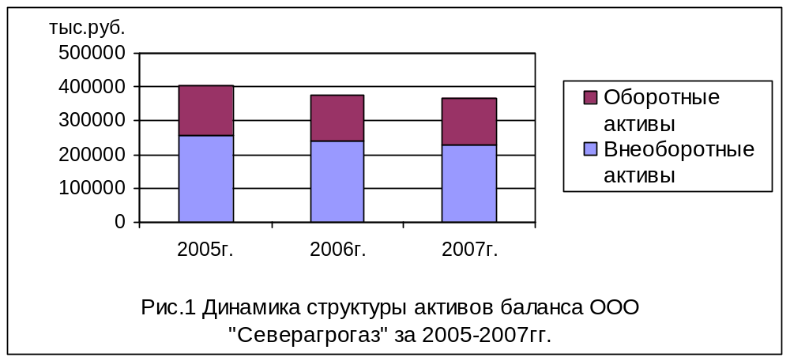

Таблица 2
Горизонтальный и вертикальный анализ пассива баланса ООО «Северагрогаз» за 2006-2007 гг.
Пассив | 2005,  тыс.руб. | 2006,  тыс.руб. | 2007,  тыс.руб. | Структура, % |  |  | Изменение, %
 |  |  |  | 2005 | 2006 | 2007 | 2006 к 2005 | 2007 к 2006
1 | 2 | 3 | 4 | 5 | 6 | 7 | 8 | 9
Капитал и резервы | 305583 | 270364 | 259064 | 75,3 | 71,7 | 70,4 | 88,5 | 95,8
Долгосрочные пассивы | - | 3372 | 49413 | - | 0,9 | 13,4 | - | 1465,4
Краткосрочные пассивы | 99991 | 103174 | 59835 | 24,7 | 27,4 | 16,2 | 103,2 | 58,0
Баланс | 405574 | 376910 | 368312 | 100 | 100 | 100 | 92,9 | 97,7

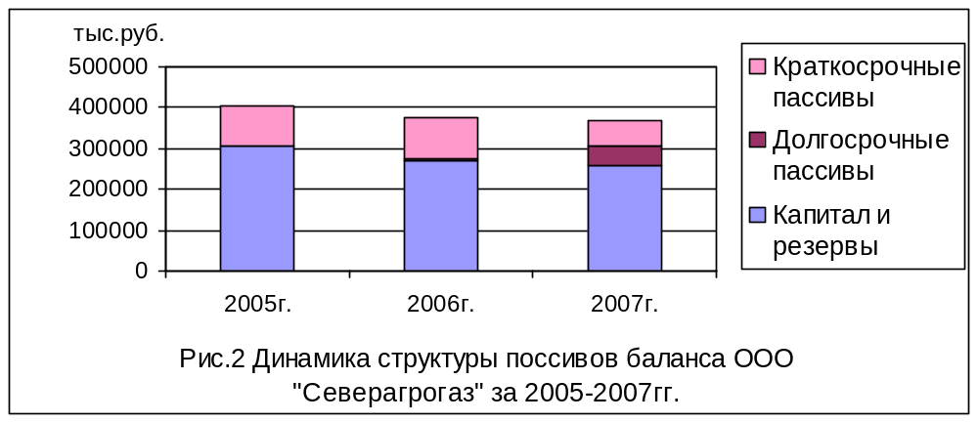

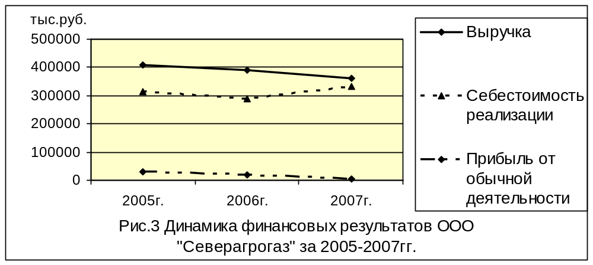
По результатам анализа баланса можно сделать следующие выводы. В структуре актива баланса большой удельный вес занимают внеоборотные активы, что является характерным для производственного предприятия и характеризует бизнес как достаточно надежный, устойчивый и имеющий долгосрочные цели. Горизонтальный анализ актива показывает уменьшение оборотных и внеоборотных активов. Это свидетельствует о том, что основной источник дохода организации – ее производственная деятельность.
Горизонтальный анализ пассива баланса показывает стабильность уставного капитала, увеличение доли долгосрочных пассивов и уменьшение доли краткосрочных обязательств. Это говорит о том, что предприятие финансирует свою деятельность как из собственных так и из заемных источников. Анализ структуры собственного капитала показывает, что рост собственного капитала произошел в основном за счёт нераспределённой прибыли, что положительно характеризует отношение собственников к своему бизнесу, поскольку свидетельствует о долгосрочности их целей. Динамика финансовых результатов деятельности предприятия иллюстрирует увеличение себестоимости продукции (при спаде производства на 8,3%) и уменьшение прибыли от её реализации.
Задача анализа ликвидности баланса возникает в связи с необходимостью давать оценку платежеспособности организации, т.е. её способности своевременно и полностью рассчитываться по всем своим обязательствам за счёт наличия готовых средств платежа (остатка денежных средств) и других ликвидных активов [36,с.352]. Для анализа ликвидности баланса использован агрегированный баланс (Приложение 10) и рассчитаны дефициты и излишки баланса (таблица 3). Динамика дефицитов и излишков показана на графиках (рис.4).

Таблица 3
Дефициты и излишки баланса ООО «Северагрогаз» за 2005-2007гг.
Расчёт | Порядок расчёта | 2005г., тыс.руб. | 2006г.,  тыс.руб. | 2007г.,  тыс.руб.
1 | 2 | 3 | 4 | 5
Капитал собственный - Внеоборотные активы | П4 – А4 | 50464 | 28978 | 32776
Запасы – Долгосрочные пассивы | А3 – П3 | 134644 | 106933 | 77582
Дебиторская задолженность – Краткосрочные пассивы | А2 – П2 | 4471 | -13136 | -28077
Денежные средства - Кредиторская задолженность | А1 – П1 | -88651 | -64819 | -16729

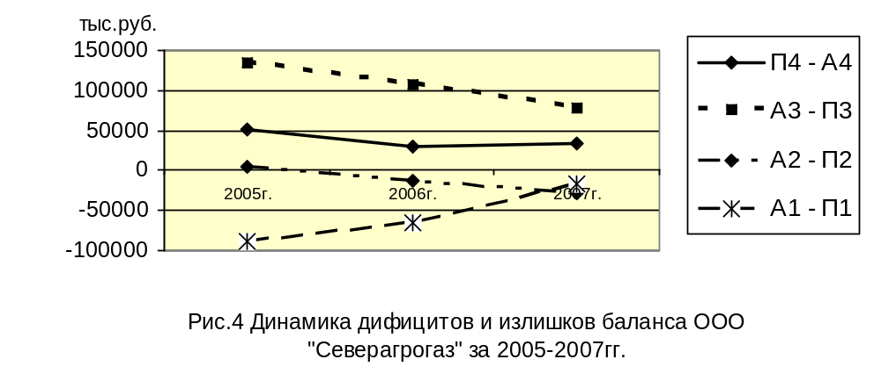

Из данных приложения 10 мы видим следующее:
- Уменьшение суммы наиболее ликвидных активов (А1), за 2007 год они уменьшились на 1249 тыс.руб. (28,7%), при снижении суммы наиболее срочных обязательств (П1) на 49339тыс.руб. (71,3%).
- Снижение доли быстрореализуемых активов (А2) на 8941 тыс.руб. (42,9%) в 2007 г. при росте суммы краткосрочных пассивов (П2) на 6000 тыс. руб. (17,6%).
- Увеличение доли медленно реализуемых активов (А3) на 16690 тыс.руб. (15,1%) за 2007 год при росте долгосрочных пассивов на 46041 тыс.руб. (1365,0%).
- Уменьшение суммы труднореализуемых активов на 15098 тыс.руб. (6,3%) при снижении суммы постоянных пассивов на 11300 тыс.руб. (4,2%).
Баланс организации характеризуется излишками:
- собственного капитала в сравнении с внеоборотными активами (излишек весьма условен, поскольку основные средства организации, вероятно, недооценены);
- запасов в сравнении с долгосрочными обязательствами (причина излишка – отсутствие долгосрочных обязательств в течение почти всего анализируемого периода при значительной и возрастающей стоимости запасов);
- дебиторской задолженности в сравнении с краткосрочными кредитами и займами в 2005г.
Организация имеет два вида дефицита. Один из них связан с превышением краткосрочных кредитов и займов над дебиторской задолженностью. Динамика дефицита негативна: за анализируемый период он возрос с 13 млн. в 2006г. до 28 млн. в 2007г. Другой связан с чрезмерной кредиторской задолженностью и с её несбалансированностью с денежными средствами и другими высоколиквидными активами. Динамика дефицита положительная: за анализируемый период он уменьшился с 87 млн. в 2005г. до 17 млн. в 2007г. При этом следует отметить, что множество успешных российских организаций имеют неликвидный баланс в соответствии с приведённой методикой, что позволяет сделать вывод о неадекватности этой методики для анализа российских организаций.
Для увеличения ликвидности баланса организации необходимо заместить кредиторскую задолженность собственным капиталом, долгосрочными обязательствами или краткосрочными кредитами и займами, кроме того, могут быть предприняты меры по увеличению оборачиваемости активов и уменьшению потребности в источниках финансирования.
В состав коэффициентов, оценивающих финансовую устойчивость организации, включены соотношения ликвидных активов и краткосрочных обязательств, показатели структуры пассива баланса и соотношения затрат на обслуживание обязательств организации с её финансовыми результатами [31,с.61]. Некоторые основные показатели этого вида изложены в «Методических положениях по оценке финансового состояния предприятий и установлению неудовлетворительной структуры баланса» №31-р от12.08.94 и в «Методических рекомендациях по проведению финансового состояния организаций» (Приложение к приказу ФСФО РФ от 23.01.01 №16).
Рассчитанные коэффициенты представлены в приложении 11, динамика коэффициентов проиллюстрирована графиками (рис. 5, 6 , 7).

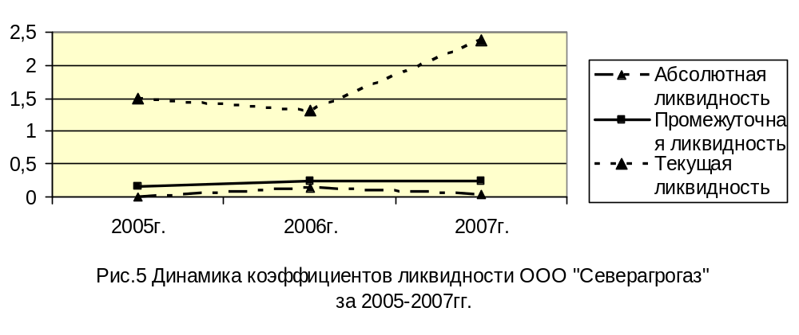

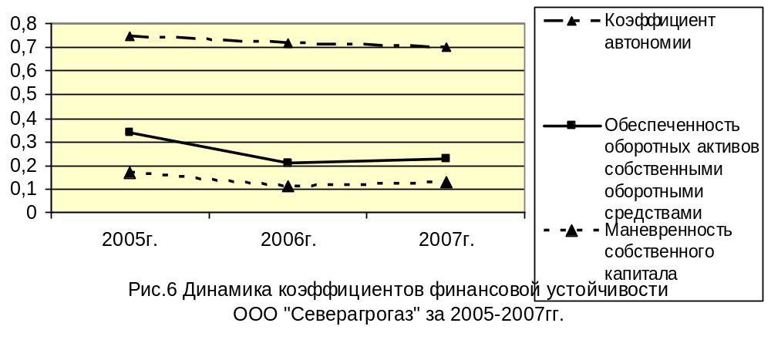
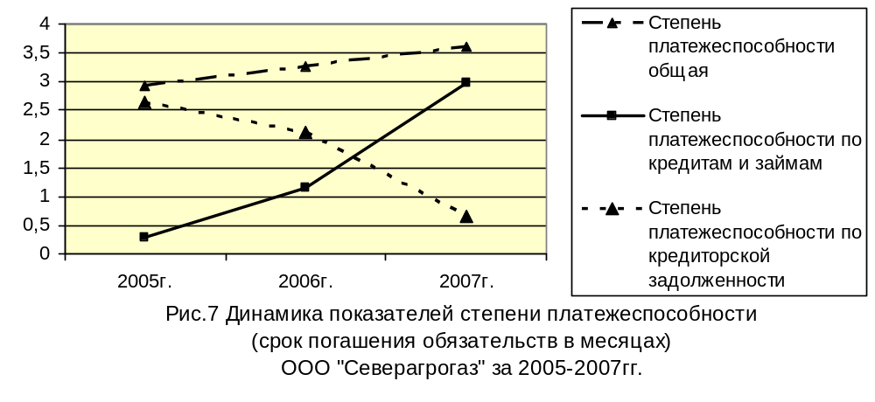

Показатели ликвидности находятся на уровне ниже нормативного (особенно неудовлетворительное положение с коэффициентом абсолютной ликвидности), в динамике они несколько растут. Коэффициент текущей ликвидности имеет более стабильную динамику и вполне приемлемый уровень (2,37 в 2007г.).
Коэффициент автономии выше нормативного – это значит, что организация независима от заёмных источников, собственникам принадлежит на конец 2007г. 70% в стоимости имущества, что свидетельствует о благоприятной финансовой ситуации. При этом в динамике они несколько ухудшаются.
Коэффициент финансовой устойчивости в 2005г. соответствует нормативному, в динамике он увеличился на 12%, это произошло в основном за счёт увеличения долгосрочных обязательств. Он показывает, что в 2005г. 75% актива финансировалось за счёт устойчивых источников, а в конце года 84%.
Оборотные активы приблизительно на 23% обеспечены собственными оборотными средствами. Если бы оставшиеся 77% оборотных активов финансировалось устойчивыми источниками, то такой уровень обеспеченности собственными оборотными средствами можно было бы признать удовлетворительным.
Коэффициент маневренности собственного капитала превышает нормативное значение, но в динамике уменьшается. Это свидетельствует о том, что владельцы в случае необходимости смогут без значительных потерь вывести свой капитал из этого бизнеса.
Анализ соотношения обязательств с финансовыми результатами организации показывает, что к концу анализируемого периода положение вполне удовлетворительное. Показатель степени общей платежеспособности свидетельствует о потенциальной возможности погашения обязательств организацией в 2007г. всего за 3,62 месяца. В динамике данный показатель увеличивается.
Показатель степени платежеспособности по кредитам и займам показывает о возможности погашения кредитов и займов в 2007г. за 2,97 месяца. В динамике положение ухудшается.
Степень платежеспособности по кредиторской задолженности в динамике улучшается.
Важнейшим показателем, отражающим конечные финансовые результаты деятельности предприятия, является рентабельность.
Рентабельность характеризует прибыль, получаемую с каждого рубля средств, вложенных в предприятие или иные финансовые операции.
На составе имущества предприятия, в которое вкладываются капиталы, и проводимых предприятием хозяйственных и финансовых операций, основывается система показателей рентабельности [10,с.125]. Результаты расчёта показателей рентабельности представлены в таблице 4 и на рисунке 8.

Таблица 4
Анализ рентабельности и эффективности использования капитала ООО «Северагрогаз» за 2005-2007 гг.
Показатели  рентабельности | 2005 г. | 2006 г. | 2007 г. | Изменение (+;-)
 |  |  |  | 2006 от 2005 | 2007 от 2006
1 | 2 | 3 | 4 | 5 | 6
Рентабельность активов, % | 17,59 | 4,73 | 0,77 | -12,86 | -3,96
Рентабельность продаж, % | 6,85 | 4,51 | 0,77 | -2,34 | -3,74
Рентабельность  собственного капитала, % | 9,15 | 6,51 | 1,08 | -2,64 | -5,43

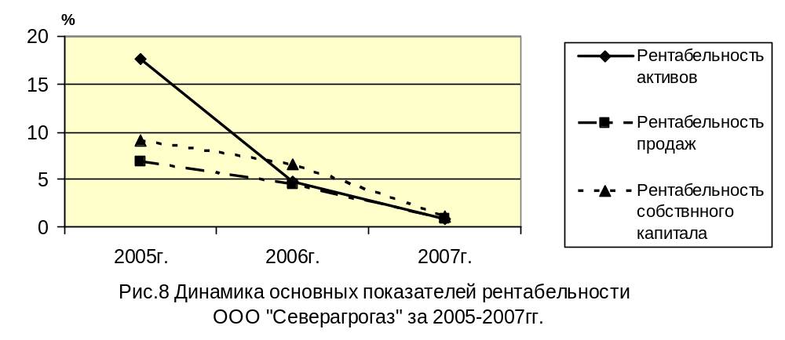

Из таблицы 9 видно, что эффективность функционирования предприятия снижается. Это свидетельствует о наличии непропорционального роста цен на сельскохозяйственную продукцию по сравнению с промышленной. В результате рентабельность предприятия и капитала постоянно сокращается.
Таким образом, можно сделать вывод об ухудшении экономической ситуации в ООО «Северагрогаз» и его финансового положения.

2.3 Экономическая безопасность предприятия ООО
«Северагрогаз»

Экономическая безопасность предприятия — это состояние его защищенности от негативного влияния внешних и внутренних угроз, дестабилизирующих факторов, при котором обеспечивается устойчивая реализация основных коммерческих интересов и целей уставной деятельности.

Мероприятия по обеспечению сохранности товарно-материальных ценностей.
- Охрана имущества от внешних посягательств.
- Пропускной режим.
- Внутрифирменная защита от воровства и злоупотреблений со стороны персонала.
- Материальная ответственность работников.

Охрана имущества от внешних посягательств.
Одним из вариантов защиты имущества от внешних посягательств является охрана объектов подразделениями вневедомственной охраны при органах внутренних дел.
Организация заключает соответствующий договор с отделом вневедомственной охраны.
В соответствии с этим договором, «собственник» передает, а «охрана» принимает под охрану объекты, которые должны отвечать следующим общим требованиям:
- Территория по периметру предприятия, производственные цехи, склады, базы, строительные площадки и подступы к ним, а также витрины магазинов, ателье, павильонов и иные охраняемые помещения с наступлением темноты должны освещаться так, чтобы они были доступны наблюдению нарядов охраны.
- Стены, крыши, потолки, слуховые окна, люки и двери помещений, в которых хранятся товарно–материальные ценности должны находится в исправном состоянии и отвечать предъявляемым требованиям. Двери и окна первых этажей должны быть оборудованы металлической решеткой внутри помещений.
- Объекты должны быть оборудованы соответствующими техническими средствами охраны.
Обязанности «Охраны»:
- Осуществление контроля за целостностью объектов охраны при помощи охранно-пожарной сигнализации (ОПС) с выводом на пульт централизованной охраны.
- Прибыть к объекту охраны в течении (днем –10 мин, ночью –5 мин) с момента получения сигнала «тревога» и находится там в течение двух часов с момента предупреждения «собственника» о проникновении на объект посторонних лиц.

Обязанности «собственника»
- Осуществлять определенные договором мероприятия по оборудованию объектов техническими средствами охраны, создавать надлежащие условия для обеспечения сохранности товарно-материальных ценностей.
- Перед сдачей объекта под охрану проверять, чтобы в охраняемом помещении не остались посторонние лица, включенные электроприборы и другие источники огня.
- Запирать окна, закрывать замки и пломбировать (опечатывать) наружные двери охраняемых помещений. Пломбировать (опечатывать) при наличии тамбура внутренние двери. Запирать снаружи навесные замки помимо внутренних запоров и пломбировать (опечатывать) двери запасных входов.
- Денежные средства, изделия из драгоценных металлов и с драгоценными камнями должны храниться в запертых сейфах и металлических шкафах (ящиках), прикрепленными к полу.
- Сдавать под охрану объект имеют только лица, назначенные для этого приказом руководителя организации.

Пропускной режим.
В настоящее время не только на заводах, но и в крупных предприятиях и коммерческих фирмах устанавливается пропускной режим.
Сотруднику, работающему на данном предприятии оформляется пропуск установленного образца, на основании которого он может ежедневно проходить на территорию завода (фирмы).
Если это работник не данного предприятия или коммерческой фирмы, т. е. клиент, то выписывается разовый пропуск (на основании паспорта), в нем указывается номер склада, отдел (кабинет) куда имеет право пройти клиент. В месте назначения делается соответствующая отметка в пропуске. При выходе этот пропуск сдается охраннику.

Внутрифирменная защита от воровства и злоупотреблений со стороны персонала.

Внутренний контроль.
Многие организации имеют в настоящее время собственную Службу безопасности, одним из пунктов которой является осуществление внутреннего контроля за сохранностью товарно-материальных ценностей.
В зависимости от размеров, доходности и т.д. организации зависит и как обеспечена, и как оборудована Служба безопасности предприятия.
Объект внутреннего контроля организации – это управляемое звено в системе управления организацией, воспринимающее контрольное воздействие. Существуют несколько типов внутреннего контроля:
- Неавтоматизированный
- Не полностью автоматизированный
- Полностью автоматизированный
Субъект внутреннего контроля – это работник или участник организации, совершающий контрольные действия при исполнении возложенных на него обязанностей либо только на основании соответствующих прав.
Все субъекты внутреннего контроля целесообразно разделить по следующим уровням с точки зрения значимости в совокупном контрольном действии:
- Субъекты внутреннего контроля первого уровня – это участники (собственники) организации, осуществляющие контроль непосредственно или косвенно (с помощью независимых экспертов);
- Субъекты внутреннего контроля второго уровня – в их обязанности непосредственно не входит контроль, но в силу производственной необходимости они выполняют и контрольные функции (рабочий, контролирующий качество работы оборудования);
- Субъекты внутреннего контроля третьего уровня - выполняют контрольные функции для реализации служебных обязанностей , которые за ними закреплены непосредственно (работники планово -диспетчерского, отдела кадров);
- Субъекты внутреннего контроля четвертого уровня. В их обязанности входят контрольные и другие функции (АУП, сотрудники отдела бухгалтерского учета, служб коммерческой и физической безопасности)
- Субъекты внутреннего контроля пятого уровня. В их функциональные обязанности входит только осуществление контроля (сотрудники внутреннего аудита и члены ревизионной комиссии, сотрудники входного и технического контроля и т.п.)
Если у организации нет собственной Службы охраны, то возможно заключение договоров с соответствующими коммерческими службами, занимающиеся охранной деятельностью согласно лицензии.

Приемка товаров на складе поставщика.
При приемке и выдаче товарно-материальных ценностей со склада необходимо правильно оформлять соответствующие документы.
Товары на складе поставщика принимает материально-ответственное лицо покупателя по доверенности путем проверки соответствия качества и количества ТМЦ данным выписываемых организацией-поставщиком сопроводительных документов. Затаренные ценности принимаются по количеству мест и массе брутто или количеству товарных единиц и массе нетто по трафарету. В этом случае необходимо тщательно проверить исправность тары и маркировки. Если при приемке будет установлена неисправность тары и маркировки, получатель должен потребовать вскрытия тары и проверки содержимого по количеству единиц, массе нетто и качеству.
При приеме затаренных товаров на сопроводительных документах необходимо сделать надпись: «Товар принят по массе брутто и количеству мест без фактической проверки» и «Товар принят по качеству согласно документам поставщика без фактической проверки».
Приемку (сдачу) ценностей на складе поставщика оформляют распиской в сопроводительных документах лиц , получивших и сдавших ценности.

Приемка товаров на складе покупателя.
Порядок приемки товаров на складе покупателя во многом зависит от того, поступают ценности в таре или без нее.
Если товары поступили без тары, то их принимают по массе нетто , количеству товарных единиц с одновременной проверкой сохранности качества (комплектности), т.е. количественный и качественный прием в данном случае совпадают по времени.
Если товары поступили в исправной таре, то их принимают по количеству мест и массе брутто. Приемка товаров по массе нетто, количеству единиц в каждом месте, по качеству и комплектности осуществляется, как правило, непосредственно в момент вскрытия тары .
Если входе приемки товаров выявлена недостача, несоответствие качества товара и т.д., то приемка ТМЦ приостанавливается, обеспечивается сохранность товаров, составляется акт об установлении расхождения по количеству и качеству за подписями лиц, производивших приемку, одновременно с этим организация-покупатель вызывает представителя организации-поставщика.

Документальное оформление выбытия товаров.
Основанием для выбытия товаров является их отгрузка (отпуск) покупателям в соответствии с заключенными договорами по товарной накладной в двух экземплярах, один из которых остается у поставщика и является основанием для списания товара, а второй – передается покупателю.
При движении внутри организации (между структурными подразделениями или материально - ответственными лицами) выписывается накладная на внутренне перемещение, передачу товаров, тары в двух экземплярах. Первый экземпляр служит сдающему подразделению основанием для списания товаров, а второй экземпляр – принимающему подразделению для оприходования товаров. Данный документ подписывают материально-ответственное лица.

Материальная ответственность работника
Понести убытки предприятие может не только потому, что подвели партнеры или изменилась конъюнктура рынка. Иногда непредвиденные затраты возникают по вине работников, из-за их осознанного желания навредить либо просто халатного отношения к выполнению своих служебных обязанностей. Именно по этой причине может выйти из строя оборудование, а материалы испортиться и потерять качества, без которых их невозможно использовать для производства продукции. Образовавшиеся убытки предприятие может покрыть и за свой счет. Однако организация вправе потребовать, чтобы данные расходы компенсировал работник, который несет материальную ответственность за сохранность имущества.

В каких случаях работник должен возместить ущерб?
Это зависит от того, какой трудовой договор был заключен при приеме сотрудника на работу (трудовой или гражданско-правовой). Сначала разберем взаимоотношения работодатель-работник по трудовому договору. Данные отношения регламентируются ТК РФ. В частности, материальной ответственности (МОТ) посвящена глава 39 ТК РФ.
Как, согласно статье 238 ТК РФ, работник должен возместить работодателю так называемый прямой действительный ущерб, то есть ущерб от потери имущества или его порчи, а также дополнительные затраты на его восстановление или покупку нового . Например , у прямому действительному ущербу можно отнести недостачу и порчу материалов и других ценностей, расходы на ремонт поврежденного имущества, санкции, наложенные на работодателя и т.д. Заметьте: сотрудник обязан возместить как ущерб, который он причинил непосредственно работодателю, так и расходы организации, если ей придется возместить ущерб третьему лицу.
В соответствии со ст. 22 ТК РФ работодатель имеет право привлечь работника к материальной ответственности, но совсем не обязан это делать. Поэтому, учитывая все сопутствующие обстоятельства, организация может полностью или частично не взыскивать ущерб с виновного работника (ст. 240 ТК РФ).
Кроме того, в ст. 239 ТК РФ приведен перечень случаев, когда работник вообще не несет материальной ответственности. К примеру, если причиной ущерба стали чрезвычайные обстоятельства ( буря, наводнение, засуха и т.д. )
Что же касается лиц, которые трудятся по гражданско-правовым договорам, то в этом случае нужно руководствоваться Гражданским кодексом РФ. Также, как и в трудовом законодательстве, в ГК РФ в ст. 15 предусмотрено, что работник обязан возместить ущерб организации в тех случаях, когда причинен прямой действительный ущерб. В ГК РФ он называется реальным. Но помимо этого организация может потребовать покрыть те убытки, которые связаны с упущенной выгодой, то есть с теми доходами, что организация не смогла получить из-за ошибочных действий лица, работающего по гражданско-правовому договору.

В какой сумме с работника можно взыскать ущерб?
Для начала нужно определить размер ущерб, который понесло предприятие. Как это сделать, говориться в ст. 246 ТК РФ. К ущербу относится фактические потери организации. Их рассматривают исходя из рыночной стоимости пропавшего или испорченного имущества. Причем рыночной считается цена, которая действовала в данной местности на день, когда был причинен ущерб.
Однако в ст. 246 ТК РФ есть небольшая оговорка, что рыночная стоимость имущества не может быть ниже его стоимости по данным бухгалтерского учета (за минусом износа). В противном случае ущерб придется оценивать именно по данным бухучета.
Размер ущерба определяет специальная комиссия. Она создается распоряжением руководителя организации. Именно комиссия устанавливает, по какой причине возник ущерб, а значит, и насколько в этом виновен работник.
Затем руководитель организации на основании заключения комиссии решает, удержать или нет с работника сумму ущерба. Если да, то, в каком размере он может это сделать? Ответ на этот вопрос зависит от того, какая материальная ответственность возложена на работника. ТК РФ предусмотрена полная и ограниченная ответственность.
При полной материальной ответственности работник обязан возместить ущерб в полном размере. Полную материальную ответственность сотрудник несет в соответствии со ст. 243 ТК РФ, если он нанес ущерб:
- Допустив недостачу ценностей, полученных подотчет на основании специального письменного договора или по разовому документу (например, по требованию – накладной );
- Умышленно или в состоянии алкогольного, наркотического или токсичного опьянения;
- Из-за своих преступных действий или административного проступка (если это установлено судом);
- Разгласив сведения, составляющие служебную или коммерческую тайну (в случаях, предусмотренными федеральными законами);
- Не исполнив свои трудовые обязанности.
Чаще всего полная материальная ответственность работника фиксируется соответствующим письменным договором. Договор о полной материальной ответственности может быть заключен с отдельными категориями работников или лицами, выполняющими определенные работы. Их перечень должен утверждаться Правительством РФ. Но пока такое постановление не принято, поэтому нужно руководствоваться прежними нормативными актами. А именно постановлением Госкомтруда СССР и Секретариата ВЦСПС от 28.12.1977 № 447/24. (перечень, приведенные в данном документе: заведующие складами, кассами, заготовительными пунктами и их заместителями)
Когда сотрудники выполняют какую-либо работу совместно, например по перевозке и хранению ценностей, то бывает довольно сложно определить, кто виноват в недостаче или порче имущества. В таком случае организация вправе заключить один письменный договор о полной материальной ответственности с несколькими работниками. Согласно ст. 245 ТК РФ, это будет договор о коллективной (бригадной) материальной ответственности. Перечень работ, при выполнении которых можно заключать такой договор , утвержден постановлением Госкомтруда СССР и Секретариата ВЦСПС от 14.09.1981 № 259/16-59.
Если работники согласились добровольно возместить ущерб, то степень вины каждого из них определяется по соглашению между всеми членами коллектива и работодателем. В противном случае ущерб взыскивается через суд, который и определяет степень вины каждого работника. Но любой член коллектива может избежать материальной ответственности, если докажет, что лично не виноват в причинении ущерба.
В тех случаях, когда с работника нельзя взыскать полную сумму ущерба, к нему применяется ограниченная материальная ответственность. Причем работодатель может потребовать возместить причиненный сотрудником вред, только в размере, который не должен превышать его среднемесячный заработок. Так сказано в ст. 241 ТК РФ.
Как рассчитать средний заработок? Обратимся к ст. 139 ТК РФ. В ней говорится, что средний заработок зависит от начисленной работнику зарплаты и фактически отработанного им времени за предыдущие 12 месяцев. Кроме того, следует руководствоваться Порядком исчисления среднего заработка, утвержденного Правительством РФ.

Как взыскать сумму ущерба с работника?
О том, как это сделать, говориться в т. 248 ТК РФ. Порядок взыскания ущерба будет зависеть от того, согласен или нет сотрудник добровольно возместить убыток.
Если речь идет об ограниченной материальной ответственности, то, чтобы взыскать ущерб, достаточно распоряжения руководителя организации. При этом в соответствии с ТК РФ работодатель не обязан спрашивать сотрудника, согласен ли он сделать это добровольно. Сумму среднемесячного заработка просто удержат из его зарплаты. Однако сотрудник может опротестовать такие действия работодателя в суде.
Распоряжение о взыскании ущерба руководитель должен отдать не позднее одного месяца с того дня, когда был окончательно установлен его размер. Иначе работодатель не сможет без согласия работника удержать с него необходимую сумму. И в случае отказа ему придется требовать покрытия убытков через суд.
В суд нужно будет обращаться и в том случае, когда работник не хочет добровольно возмещать ущерб, хотя он подписал договор о полной материальной ответственности. Если же сотрудник добровольно компенсирует причиненные им убытки, то, как и при ограниченной ответственности, чтобы взыскать с него ущерб, достаточно будет распоряжения руководителя организации.
Итак, если работник решил добровольно возместить ущерб, то он имеет право сделать это разными способами. Так, сотрудник с согласия работодателя может передать ему равноценное имущество или исправить поврежденное. Кроме того, он может внести необходимую сумму в кассу или на расчетный счет предприятия. Или же сумму могут удержать из заработной платы.
Однако в т. 138 ТК говорится, что если сотрудник согласился добровольно возместить ущерб, то с него нельзя удерживать более 20 % заработка. Если ущерб взыскивается через суд, то по одному исполнительному листу также нельзя взыскивать больше 20 % заработной платы, а по нескольким исполнительным листам более 50. В исключительных случаях, когда ущерб был результатом преступных действий, с работника можно удерживать до 70 % зарплаты.
Также в ст. 248 ТК РФ предусмотрено, что ущерб можно погасить в рассрочку. Для этого сотрудник должен предоставить работодателю письменное обязательство о том, что он возместит ущерб. Там же нужно указать и конкретные сроки платежей. Если же работник написал такое обязательство, а потом уволился и не погасил всей задолженности, а так же отказывается возместить ее остаток, то организации придется обратиться в суд.

3. Анализ производства готовой продукции и её реализации

3.1 Анализ динамики выпуска и реализации продукции

Анализ начинается с изучения динамики выпуска и реализации продукции, расчета базисных и цепных темпов роста и прироста [28,с.133]. Результаты расчётов приведены в таблице 5 и на графике (рис. 9).

Таблица 5
Динамика производства и реализации продукции ООО «Северагрогаз» за 2005-2007 гг.
Годы | Объем производства продукции, тыс. руб. | Темпы роста, % |  | Объем реализации, тыс. руб. | Темпы роста, %
Годы | Объем производства продукции, тыс. руб. | базисные | цепные | Объем реализации, тыс. руб. | базисные | цепные
1 | 2 | 3 | 4 | 5 | 6 | 7
2005 | 142770 | 100,0 | 100,0 | 135130 | 100,0 | 100,0
2006 | 153011 | 107,2 | 107,2 | 145144 | 107,4 | 107,4
2007 | 166316 | 116,5 | 108,7 | 163200 | 120,8 | 112,4

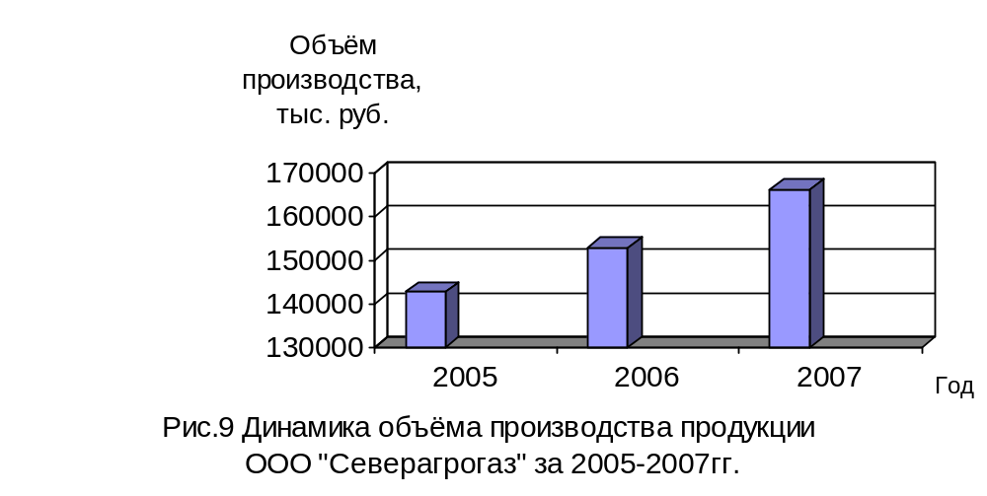

Из таблицы 5 видно, что за три года объем производства вырос на 16,5%, а объем реализации продукции увеличился на 20,8%. То, что за 2007 год темп производства продукции ниже темпа реализации, говорит о том, что нереализованная продукция на складах предприятия и неоплаченная покупателями в 2006 году реализована в 2007 году полностью.
Среднегодовой темп роста (прироста) выпуска и реализации продукции можно рассчитать по среднегеометрической:

Тр = √Т1 * Т2 * Тn ,

где
Тр – среднегодовой темп роста;
Т1, Т2, Тn – темп роста по годам.

Тпр = Тр – 100%,

где
Тпр – среднегодовой темп прироста.
Среднегодовой темп роста (прироста) выпуска продукции:
Твып.пр. = √1*1,072*1,087 = 1,0795 = 107,95%
Тпр = 107,95-100 = 7,95%
Среднегодовой темп роста (прироста) реализации продукции:
Тр.пр. = √1*1,074*1,124 = 1,0987 = 109,87%
Тпр = 109,87 – 100 = 9,87%
Общий объем продаж выпускаемой продукции в денежном выражении в 2005 году составлял 135130 тыс. руб., 2007 году – 163200 тыс. руб. То есть объем выпуска продукции увеличился.
Далее можно проанализировать и дать оценку выполнению плана по производству и реализации продукции за отчетный период, 2007 год [25,с.67]. Результаты расчётов приведены в таблице 7 и на графиках (рис. 10, 11).

Таблица 6
Анализ выполнения плана по выпуску и реализации продукции ООО «Северагрогаз» за 2007 год.
Продукция | Объем производства продукции, тыс. руб. |  |  |  | Реализация продукции,  тыс. руб.
Продукция | План | Факт | Отклонение | % вып. плана | План | Факт | Отклонение | % вып. плана
1 | 2 | 3 | 4 | 5 | 6 | 7 | 8 | 9
Молоко в пакетах | 51031 | 52265 | +1234 | 102,4 | 49496 | 50952 | +1456 | 102,9
Молоко сгущенное | 4641 | 4864 | +223 | 104,8 | 5255 | 5413 | +158 | 103,0
Сметана | 33678 | 34469 | 791 | 102,3 | 29562 | 30420 | +858 | 102,9
Масло сливочное | 33279 | 34726 | 1447 | 104,3 | 26245 | 27331 | +1086 | 104,1
Сыр | 12364 | 12941 | +577 | 104,7 | 14464 | 14898 | +434 | 103,0
Творог | 16647 | 17212 | +565 | 103,4 | 21662 | 22527 | +865 | 104,0
Кефир | 4059 | 4211 | +152 | 103,7 | 5181 | 5353 | +172 | 103,3
Сливки | 1735 | 1804 | +69 | 104,0 | 1995 | 2100 | +105 | 105,3
Сливки сгущенные | 1006 | 1069 | +63 | 106,3 | 1040 | 1064 | +24 | 102,3
Какао сгущенное | 950 | 950 | - | 100,0 | 836 | 863 | +27 | 103,2
Напиток «Снежок» | 1736 | 1800 | +64 | 103,7 | 2172 | 2264 | +92 | 104,2
Сыворотка | 5 | 5 | - | 100,0 | 13 | 15 | +2 | 115,4
Итого: | 161131 | 166316 | 5185 | 103,2 | 157921 | 163200 | 5279 | 103,3
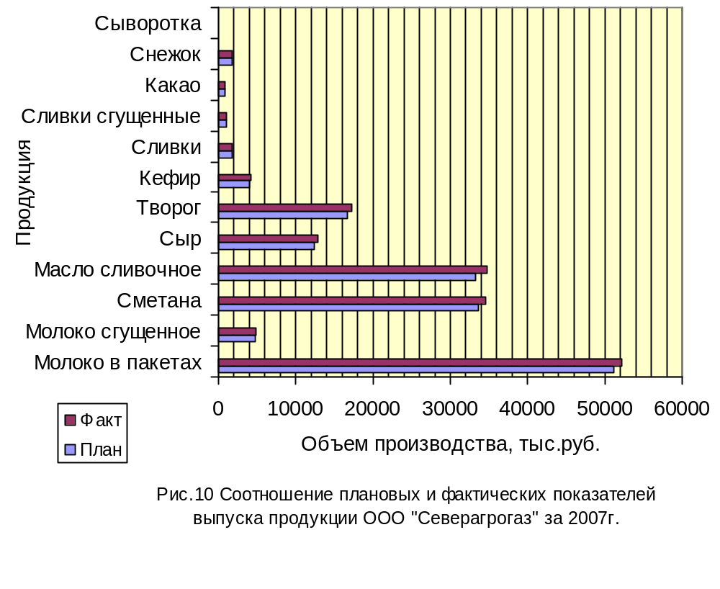
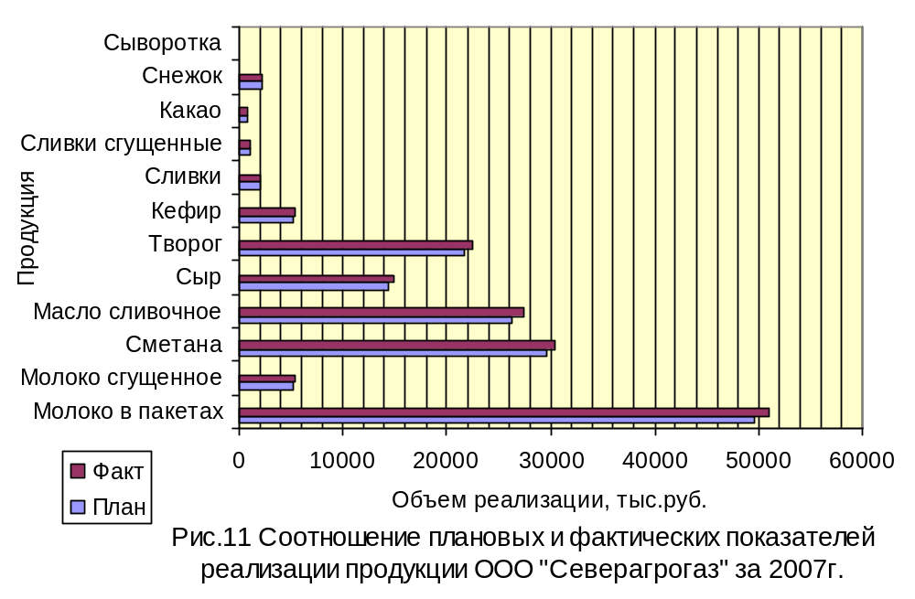

Из таблицы 6 видно, что фактический выпуск молочной продукции в отчетном году по сравнению с планом увеличился на 5185 тыс. руб., это составило 3,2 %, а реализации на 5279 тыс. руб., 3,3 %.
Анализ реализации продукции тесно связан с анализом выполнения договорных обязательств. Недовыполнение плана по договорам для предприятия оборачивается уменьшением выручки, прибыли, прибыли, выплатой штрафных санкций. Кроме того, в условиях конкуренции предприятие может потерять рынки сбыта продукции, что повлечет за собой спад производства.
План поставки продукции 98150 тыс. руб.
Фактически поставлено 98118 тыс.руб.
Сумма недопоставки за 2006г. составила 32 тыс. руб., план выполнен на 99,97 процентов.

3.2 Анализ ассортимента и структуры продукции

При формировании ассортимента и структуры выпуска продукции предприятие должно учитывать, с одной стороны, спрос на данные виды продукции, а с другой – наиболее эффективное использование трудовых, сырьевых, технических, технологических, финансовых и других ресурсов, имеющихся в его распоряжении [35,с.8].
Оценка выполнения плана по ассортименту основывается на сопоставлении планового и фактического выпуска продукции по основным видам продукции, включённым в номенклатуру. Результаты расчетов приведены в таблице 7 и на графике (рис. 10).

Таблица 7
Выполнение плана по ассортименту продукции ООО «Северагрогаз» за 2007год
Продукция | Объем производства продукции в плановых ценах, тыс. руб. |  | Процент выполнения плана | Объем продукции, зачтенной в выполнение плана по ассортименту, тыс. руб.
Продукция | План | Факт | Процент выполнения плана
1 | 2 | 3 | 4 | 5
Молоко в пакетах | 51031 | 52265 | 102,4 | 51031
Молоко сгущенное | 4641 | 4864 | 104,8 | 4641
Сметана | 33678 | 34469 | 102,3 | 33678
Масло сливочное | 33279 | 34726 | 104,3 | 33279
Сыр | 12364 | 12941 | 104,7 | 12364
Творог | 16647 | 17212 | 103,4 | 16647
Кефир | 4059 | 4211 | 103,7 | 4059
Сливки | 1735 | 1804 | 104,0 | 1735
Сливки сгущенные | 1006 | 1069 | 106,3 | 1006
Какао сгущенное | 950 | 950 | 100,0 | 950
Напиток «Снежок» | 1736 | 1800 | 103,7 | 1736
Сыворотка | 5 | 5 | 100,0 | 5
Итого: | 161131 | 166316 | 103,2 | 161131

Оценка выполнения плана по ассортименту продукции обычно производится с помощью одноименного коэффициента, который рассчитывается путем деления общего фактического выпуска продукции, зачтенного в выполнение плана по ассортименту, на общий плановый выпуск продукции. Из таблицы 7 видно, что план по ассортименту продукции выполнен на 100 процентов.
К вып. п = 161131 / 131131 ∗ 100 = 100 %
А если проводить анализ по изделиям, то самый большой процент перевыполнения плана по сливкам сгущенным 106,3 процента, молоку сушеному 104,8 процентов и сыру 104,7 процентов.
Увеличение объема производства (реализации) по одним видам и сокращение по другим видам продукции приводит к изменению ее структуры, т.е. соотношения отдельных изделий, в общем, их выпуске. Выполнить план по структуре – значит сохранить в фактическом выпуске продукции запланированные соотношения отдельных ее видов.
Изменение структуры производства оказывает большое влияние на все экономические показатели: объем выпуска в стоимостной оценке, материалоемкость, стоимость товарной продукции, прибыль, рентабельность. Если увеличивается удельный вес более дорогой продукции, то объем ее выпуска в стоимостном выражении возрастает, и наоборот. То же происходит с размером прибыли при увеличении удельного веса высокорентабельной и соответственно при уменьшении доли низкорентабельной продукции.
На основе данных таблицы 8 можно определить влияние двух факторов: фактического показателя объёма выпуска продукции и структурных сдвигов на объём товарной продукции.

Таблица 8
Расчёт влияния структурных сдвигов на объём товарной продукции ООО «Северагрогаз» за 2007 год
Продукция | Плановая цена | Выпуск продукции, т. |  | Товарная продукция, тыс.руб. |  |  | Изменение товарной продукции за счёт структуры, тыс.руб.
Продукция | Плановая цена | План | Факт | План | Факт при плановой структуре | При плановых ценах | Изменение товарной продукции за счёт структуры, тыс.руб.
1 | 2 | 3 | 4 | 5 | 6 | 7 | 8
Молоко в пакетах | 13,2 | 1733 | 1774,9 | 22875,60 | 23439,67 | 23428,68 | -10,99
Молоко сгущенное | 26,8 | 62,4 | 65,4 | 1672,32 | 1728,68 | 1752,72 | +24,04
Сметана | 20,1 | 221,4 | 226,6 | 4450,14 | 4575,93 | 4554,66 | -21,27
Масло сливочное | 250 | 71,3 | 74,4 | 17825,00 | 18022,93 | 18600,0 | +577,07
Сыр | 131,6 | 72,8 | 76,2 | 9580,48 | 9986,60 | 10027,92 | +41,32
Творог | 42 | 268 | 277,1 | 11256,00 | 11633,32 | 11638,20 | +4,88
Кефир | 13,5 | 248 | 257,3 | 3348,00 | 3431,94 | 3473,55 | +41,61
Сливки | 18,3 | 40,4 | 42 | 739,32 | 763,79 | 768,60 | +4,81
Сливки сгущенные | 39 | 8,28 | 8,8 | 332,92 | 295,96 | 343,20 | +47,24
Какао сгущенное | 43 | 7,9 | 7,9 | 339,70 | 326,31 | 339,70 | +13,39
Напиток «Снежок» | 14,3 | 103,6 | 107,4 | 1481,48 | 1519,24 | 1535,82 | +16,58
Сыворотка | 0,05 | 862 | 876,3 | 43,10 | 44,20 | 43,82 | -0,38
Итого: |  | 3699,08 | 3794,3 | 73934,06 | 75768,57 | 76506,87 | +738,3

Общее изменение объёма выпуска продукции составит:
76506,87-73934,06 = 2572,81 тыс. руб.
Изменение объёма товарной продукции за счёт изменения объема выпуска следующее:
75687,57-73934,06 =1834,51 тыс.руб.
Если бы объём производства равномерно увеличился на 2,5% по всем видам продукции и не нарушилась сложившаяся структура, то общий объём производства в плановых ценах составил бы:
76506,87-75768,57 = 738,3 тыс. руб.
Таким образом товарная продукция увеличилась за счёт структуры на 738,3 тыс.руб. Самое большое увеличение произошло по маслу сливочному 577,07 тыс.руб., сливкам сгущенным 47,24 тыс.руб., по сметане произошло уменьшение товарной продукции на 21,27 тыс.руб.
Метод средних цен основан на определении средневзвешенных цен при плановой структуре и умножении разницы полученных величин на фактический выпуск. Расчёт показан в таблице 9.

Таблица 9
Расчёт влияния структурных сдвигов на изменение средней цены единицы продукции ООО «Северагрогаз» за 2007 год
Продукция | Плановая цена | Выпуск продукции, т. |  | Удельный вес продукции, % |  |  | Изменение средней цены за счёт структуры, тыс.руб.
Продукция | Плановая цена | План | Факт | План | Факт | Отклонение | Изменение средней цены за счёт структуры, тыс.руб.
1 | 2 | 3 | 4 | 5 | 6 | 7 | 8
Молоко в пакетах | 13,2 | 1733 | 1774,9 | 46,8 | 46,8 | -0,07 | -0,01
Молоко сгущенное | 26,8 | 62,4 | 65,4 | 1,7 | 1,7 | +0,05 | +0,01
Сметана | 20,1 | 221,4 | 226,6 | 6,0 | 6,0 | +0,01 | -
Масло сливочное | 250 | 71,3 | 74,4 | 1,9 | 2,0 | +0,03 | +0,08
Сыр | 131,6 | 72,8 | 76,2 | 2,0 | 2,0 | +0,04 | +0,05
Творог | 42 | 268 | 277,1 | 7,3 | 7,3 | +0,05 | +0,02
Кефир | 13,5 | 248 | 257,3 | 6,7 | 6,8 | +0,08 | +0,01
Сливки | 18,3 | 40,4 | 42 | 1,1 | 1,1 | +0,02 | -
Сливки сгущенные | 39 | 8,28 | 8,8 | 0,2 | 0,2 | +0,01 | -
Какао сгущенное | 43 | 7,9 | 7,9 | 0,2 | 0,2 | - | -
Напиток «Снежок» | 14,3 | 103,6 | 107,4 | 2,8 | 2,8 | +0,03 | -
Сыворотка | 0,05 | 862 | 876,3 | 23,3 | 23,1 | -0,25 | -
Итого: |  | 3699,08 | 3794,3 | 100,0 | 100,0 | - | +0,16

В результате структурных сдвигов средняя цена единицы продукции возросла на 0,16 руб. Если проводить анализ по видам продукции, то увеличение структуры кефира на 0,08% привело к увеличению цены на 0,01 руб., уменьшение структуры молока в пакетах на 0,07% привело к уменьшению цены на 0,01 руб. Расчёт влияния структурного фактора на изменение выпуска продукции в стоимостном выражении можно произвести с помощью средневзвешенных цен:
3794,3*0,16 = 738,3 тыс. руб.
Расчёт влияния структуры реализованной продукции на сумму выручки приведён в таблице 10 и на графике (рис.12).

Таблица 10
Расчёт влияния структуры реализованной продукции на сумму выручки ООО «Северагрогаз» за 2007 год
Продукция | Плановая цена | Объём реализации продукции, т. |  | Выручка по плановым ценам, тыс.руб. |  |  | Изменение выручки за счёт структуры продукции, тыс.руб.
Продукция | Плановая цена | План | Факт | План | Факт при плановой структуре | При плановых ценах | Изменение выручки за счёт структуры продукции, тыс.руб.
1 | 2 | 3 | 4 | 5 | 6 | 7 | 8
Молоко в пакетах | 13,2 | 1717 | 1767,5 | 22664,4 | 23436,62 | 23331 | -105,62
Молоко сгущенное | 26,8 | 63,3 | 65,2 | 1696,44 | 1757,3 | 1747,36 | -9,94
Сметана | 20,1 | 220,5 | 226,9 | 4432,05 | 4585,82 | 4560,69 | -25,13
Масло сливочное | 250 | 70,1 | 73 | 17525 | 18114,31 | 18250 | +135,69
Сыр | 131,6 | 73,3 | 75,5 | 9646,28 | 9968,8 | 9935,8 | -33
Творог | 42 | 263 | 273,5 | 11046 | 11430,87 | 11487 | +56,13
Кефир | 13,5 | 249,5 | 257,8 | 3368,25 | 3484,23 | 3480,3 | -3,93
Сливки | 18,3 | 40,1 | 42,2 | 733,83 | 761,61 | 772,26 | +10,65
Сливки сгущенные | 39 | 9,77 | 10 | 381,03 | 397,02 | 390 | -7,02
Какао сгущенное | 43 | 7,36 | 7,6 | 316,48 | 321,87 | 326,8 | +4,93
Напиток «Снежок» | 14,3 | 104,2 | 108,6 | 1490,06 | 1541,36 | 1552,98 | +11,62
Сыворотка | 0,05 | 76,7 | 86,3 | 3,84 | 3,97 | 4,32 | +0,35
Итого: |  | 2894,83 | 2994,1 | 73303,66 | 75803,78 | 75838,51 | +34,73
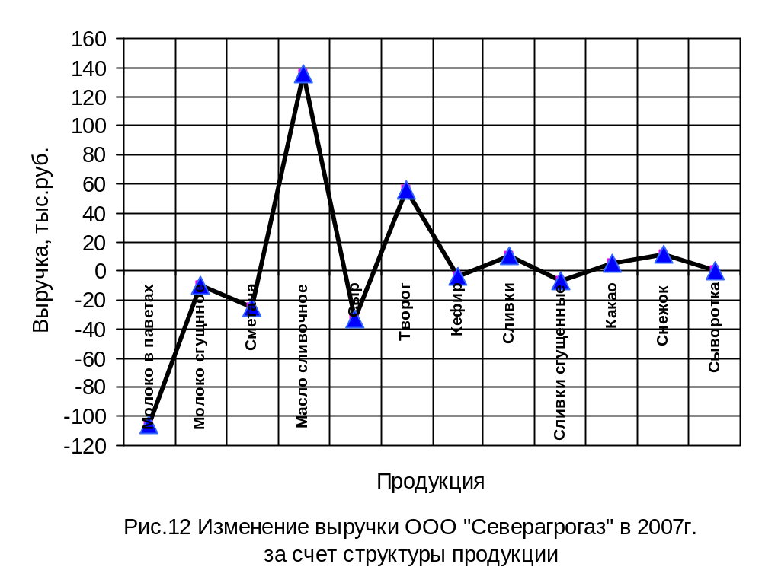

Для расчёта фактической выручки по плановым ценам при плановой структуре используют коэффициент выполнения плана, который рассчитывается следующим образом:
К вып.п.=2994,1 / 2894,83 = 1,0343
Из таблицы 11 видно, что выручка увеличилась за счёт структуры на 34,73 тыс.руб.: по маслу сливочному произошло увеличение на 135,69 тыс.руб., по творогу выручка увеличилась на 56,13 тыс.руб., по молоку в пакетах произошло уменьшение выручки на 105,62 тыс.руб.
Если бы план реализации был равномерно перевыполнен на 103,43 % по всем видам продукции не нарушилась запланированная структура, то общая выручка в ценах плана составила бы 75803,78 тыс.руб. При фактической структуре она выше на 34,73 тыс.руб.
Важным показателем деятельности предприятия является качество продукции. Его повышение – одна из форм конкурентной борьбы, завоевание и удержание позиций на рынке. Высокий уровень качества продукции способствует повышению спроса на продукцию и увеличению суммы прибыли не только за счёт объёмов продаж, но и за счёт более высоких цен.
Вся продукция ООО «Северагрогаз» сертифицирована, высокого качества. Молочная продукция на продукцию I и II сорта не подразделяется. Подразделение производится по колбасе.

3.3.Анализ ритмичности работы ООО «Северагрогаз»

При изучении деятельности организации важен анализ ритмичности его работы (таблица 11) [21,с.117].

Таблица 11
Ритмичность выпуска продукции ООО «Северагрогаз» по декадам 2007года
Декада | Выпуск продукции за год, тыс. руб. |  | Удельный  вес, % |  | Выполнение плана,  коэффициент | Доля продукции зачтенная в выполнение плана по ритмичности, %
Декада | план | факт | план | факт | Выполнение плана,  коэффициент
1 | 2 | 3 | 4 | 5 | 6 | 7
Первая | 45540 | 46934 | 28,26 | 28,22 | 1,031 | 28,22
Вторая | 65411 | 68325 | 40,60 | 41,08 | 1,045 | 40,6
Третья | 50180 | 51057 | 31,14 | 30,70 | 1,017 | 30,7
Итого: | 161131 | 166316 | 100 | 100 | 1,032 | 99,52

Из таблицы видно, что удельный вес фактически изготовленной продукции в первой декаде составил 328,22 %, что меньше планового показателя на 0,04 %. Во второй декаде фактический удельный вес составил 41,08 %, что больше показателя по плану на 0,48 %, а в третьей декаде фактический удельный вес составил 30,7 %, что меньше плана на 0,44%. Выполнение плана по первой, второй и третье декаде соответственно составили 1,03 %, 1,05 % и 1,02 %.
К ритм = 28,22+40,6+30,7 = 99,52
К вар = (√(46,9-54)² +(68,3-54)² +(541,1-54)² ) /3) / 54 = 0,100
Выпуск продукции по декадам в среднем отклоняется от графика на 10%.
Далее нужно уделить внимание коэффициенту аритмичности. Он рассчитывается как сумма положительных и отрицательных отклонений в выпуске продукции от плана за каждый день (неделю, декаду). Чем менее ритмично работает предприятие, тем выше показатель аритмичности.
К арит. = 0,031+0,045+0,017=0,093
Предприятие работает ритмично.

  - Анализ критического объёма продаж и ресурсоёмкости продукции

Анализ критического объёма продаж позволяет оценить степень коммерческой надёжности организации, т.е. её устойчивость к снижению спроса и соответственно объёма продаж [17,с.217]. Выполнить анализ по данным бухгалтерской отчётности достаточно сложно в связи с тем, что по отчётности практически невозможно разделить расходы организации на постоянные и переменные.
Для данной организации к переменным расходам были отнесены материальные расходы в полном объёме, а также 50% расходов на оплату труда и 50% отчислений на социальные нужды. Результаты расчётов представлены в таблице 12 и на графиках (рис. 13, 14).

Таблица 12
Анализ критического объёма продаж продукции ООО «Северагрогаз» за 2005-2007 годы
№ п/п | Наименование показателя | 2005 г. | 2006 г. | 2007 г.
1 | 2 | 3 | 4 | 5
1 | Выручка | 408408 | 390227 | 361680
2 | Переменные затраты | 173174 | 301600 | 222772
3 | Постоянные затраты | 139638 | 150186 | 108603
4 | Критический объём продаж | 240755 | 312888 | 285797
5 | Запас коммерческой надёжности | 41 | 20 | 21

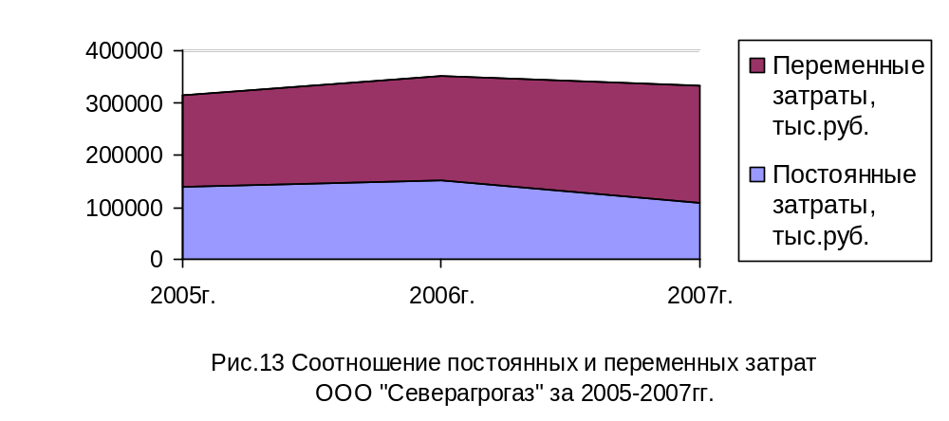

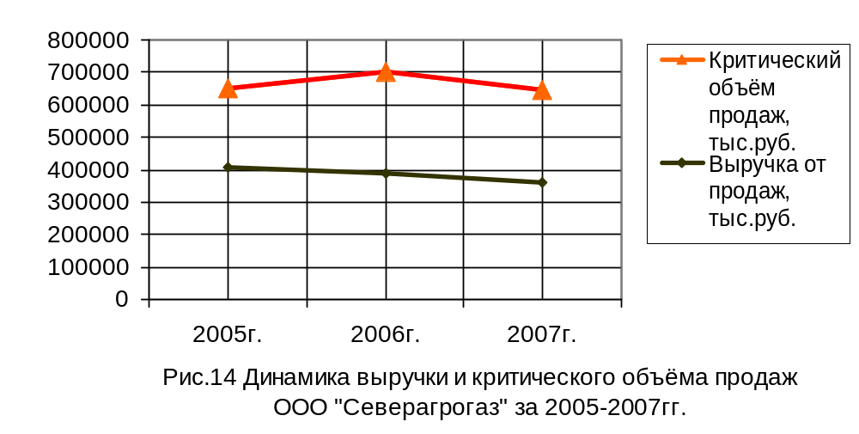

Критический объём продаж ООО «Северагрогаз» в 2007г. составляет 285797 тыс.руб. при выручке 361680 тыс.руб. На протяжении всего анализируемого периода организация имела выручку, превышающую критический объём продаж.
Организация имеет достаточно высокую степень финансовой надёжности (21% в 2007г.). Такая высокая степень надёжности связана с большим удельным весом переменных затрат в структуре затрат.
Самая высокая степень финансовой надёжности в 2005г. 41% и снижается до 21% в 2006г., величина критического объёма продаж свидетельствует о том, что даже 20%-ое снижение объёма сбыта не приведёт к появлению убытков.
Целью анализа ресурсоёмкости продукции является установление удельных расходов на 1 руб. выручки и отслеживание их динамики, которая характеризует тенденции изменения эффективности использования ресурсов. Показатели ресурсоёмкости характеризуют, сколько организации необходимо затратить ресурсов в денежном выражении на рубль выручки (нетто). Результаты расчётов приведены в таблице 13.

Таблица 13
Анализ ресурсоемкости продукции ООО «Северагрогаз» за 2005-2007 годы
№ п/п | Наименование показателя | 2005 г. | 2006 г. | 2007 г.
1 | 2 | 3 | 4 | 5
1 | Материалоёмкость,руб./руб. | 0,24 | 0,31 | 0,41
2 | Фондоёмкость, руб./руб. | 0,61 | 0,59 | 0,58
3 | Амортизациоёмкость, руб./руб. | 0,03 | 0,02 | 0,03
4 | Зарплатоёмкость, руб./руб. | 0,36 | 0,42 | 0,41
5 | Чистая маржа, руб./руб. | 0,068 | 0,045 | 0,008

Поскольку чистая маржа снизилась с 0,068 руб./руб. до 0,008 руб./руб., можно сделать вывод об общем увеличении ресурсоёмкости продукции. На этом фоне заметен значительный рост материалоёмкости продукции (в 1,71 раза за анализируемый период) и снижение фондоёмкости (в 1,05 раза).

Мероприятия, направленные на совершенствование

управления расходами ООО «Северагрогаз»

Можно выделить следующие основные направления снижения издержек производства во всех сферах национальной экономики: использование достижений НТП; совершенствование организации производства и труда; государственное регулирование экономических процессов.
Прежде чем рассматривать основные направления экономии издержек, необходимо сделать одно существенное замечание. Дело в том что сама деятельность предприятия по обеспечению экономии расходов в подавляющем большинстве случаев требует затрат труда, капитала и финансов. Расходы по экономии издержек тогда эффективны, когда рост полезного эффекта (в самых разнообразных формах) превысит расходы на обеспечение экономии. Естественно, что возможен и пограничный вариант, когда уменьшение издержек на производство изделия не изменяет его полезных свойств, но позволяет снизить цену в конкурентной борьбе. В современных условиях типичным является не сохранение потребительских качеств, а экономия на издержках в расчете на единицу полезного эффекта или других важных для потребителя характеристик. Систематическое снижение издержек - основное средство повышения прибыльности функционирования предприятия.
Для снижения расходов необходимо приспособление системы к ежедневным колебаниям спроса путем непрерывного регулирования номенклатуры и объема производимой продукции, обеспечение высококачественными комплектующими деталями, нужен рост заинтересованности, активности работников. В условиях рыночной экономики, когда финансовая поддержка убыточных предприятий является не правилом, а исключением, как это было при административно-командной системе, исследование проблем уменьшения расходов производства, разработка рекомендаций в этой области - один из краеугольных камней всей экономической теории.

Одним из важных резервов повышения эффективности управления расходами предприятия является наиболее полное использование его производственных мощностей. В ООО «Северагрогаз» таким резервом является производственная мощность цеха по приготовлению мясных консервов. Данный резерв образовался в связи с резким сокращением производства мясных консервов с июля 2006 года. Запланированный выпуск данной продукции на 2006 год (318 тыс. банок) был выполнен на 67,3%. Выпуск данной продукции предназначен для обеспечения трассового питания работников ООО «Севергазпром». Так как цех до середины 2006 года работал на полную мощность, не включая во внимание потребность в продукте, произошло чрезмерное скопление данного товара на складе готовой продукции, поэтому руководством предприятия было принято решение о переходе на периодический режим работы цеха. Часть работников была переведена на вакантные должности в цех по переработке мяса, оставшаяся часть занималась подсобными работами (наклеиванием этикетки на жестебанку) и подменой рабочих мясоперерабатывающего цеха, находящихся в отпусках. Такая ситуация продолжается по настоящее время.

Предлагается организовать производство мясных консервов для сторонних организаций-заказчиков на основе их сырья. Данное мероприятие позволит более эффективно использовать основные производственные фонды, трудовые ресурсы, снизить себестоимость продукции. Рассмотрим изменение объема производства мясных консервов в связи с реализацией данного предложения. Исходя из нормативной выработки, объем производства за год составит: 2530 банок за смену * 20 смен/мес * 12 мес = 607200 банок/год (таблица 14).

Таблица 14

Объем производства мясных консервов ООО «Северагрогаз»
Продукция | Максимальный объем производства | Факт 2006 г. | План на  2008 г. | План производства продукции на год с учетом заказа
1 | 2 | 3 | 4 | 5
Говядина тушеная, тыс.бан. | 461,2 | 165,46 | 39,0 | 470,2
Свинина тушеная, тыс.бан. | 145,5 | 48,19 | 20,0 | 137,0
Всего: тыс.бан.  т | 606,6  175,9 | 213,65  62,0 | 59,0  17,1 | 607,2  176,1

Из таблицы 14 видно, что объем производства продукции возрастет в 2,8 раза по сравнению фактическим показателем за 2006 год.
Плановые затраты на производство тушенки в количестве 607,2 тыс. банок при численности работников цеха 6 человек составят:
Стоимость сырья:
- мясо говядина жилованное односортное:
0,255 кг/бан. * 470,2 тыс.бан. * 165,00 руб/кг = 19783,67 тыс.руб.;
- жир-топец: 0,03 кг/бан. * 470,2 тыс.бан. * 17,20 руб./кг = 242,62 тыс. руб.;
- мясо свинина жилованное односортное:
0,285 кг/бан. * 137 тыс. бан. * 185,00 руб/кг = 7223,33 тыс. руб.;
Итого: 19783,67 тыс.руб. + 242,62 тыс.руб. + 7223,33 тыс. руб. = 27249,62 тыс.руб.
Вспомогательные материалы (жестебанка №7, гофрокороб, перец черный, соль, лавровый лист, этикетка): 7,39руб/бан *607,2 тыс.бан.= 4487,21тыс. руб.
Зарплата рабочих:
- сдельная зарплата: 2530 бан * 0,28 руб./бан. = 708,40 руб.;
- премия месячная: 708,40 руб. * 30% = 212,52 руб.;
- надбавка за стаж: 708,40 руб. * 3% = 21,25 руб.;
- районный коэффициент: (708,40 + 212,52 + 21,25)*0,15 = 141,33 руб.
Всего – 1083,50 руб./см. * 20 смен/мес. * 12 мес = 260040 руб.
Отчисления по ЕСН – 260040 руб. * 22,5 % = 58509 руб.
Амортизация – 255,0 тыс.руб.
Затраты на электротепловодоснабжение (ЭТВС)– 196,8 тыс.руб.
Прочие расходы (услуги сторонних организаций, транспорта, общехозяйственные) – 0,9 руб./бан. * 607,2 тыс. бан. = 546,48 тыс. руб.
Всего затрат: 33053,66 тыс. руб. / 607,2 тыс.бан.=54,44 руб/бан.
Из данных таблицы 14 видно, что планируемая себестоимость банки тушенки составляет 54,44 руб./бан., а фактическая себестоимость за 2006 год составила 60,29 руб./бан., следовательно сможем сэкономить затраты на 9,7%.
На 2007 год установлена цена реализации 1 банки 60,00 руб. Следовательно, выручка от реализации продукции при объеме реализации на уровне 2006 года составит: 58652 бан * 60,00 руб./бан. = 3519,12 тыс.руб., прибыль (убыток) от реализации:
3519,12 тыс.руб. – 3536,13 тыс.руб. = - 17,01 тыс. руб.;
при планируемом уровне реализации:
607200 бан. * 60,00 руб./бан. = 36432,00 тыс.руб.;
прибыль (убыток) от реализации:
36432,00 тыс.руб. – 33055,97 тыс.руб. = 3376,03 тыс.руб.
Рентабельность продаж на уровне затрат 2006 года составила:
- 17,01 тыс. руб. / 3519,12 тыс.руб. х 100 = - 0,48 %
Рентабельность продаж на уровне планируемых затрат составит:
3376,03 тыс. руб. / 36432,00 тыс.руб. х 100 = 9,3 %.

Таблица 15
Производственная себестоимость мясных консервов ООО «Северагрогаз»
Наименование | Фактическая себестоимость за 2006 год | Планируемая себестоимость | Изменение,%
1 | 2 | 3 | 4
1. Производство продукции, бан | 58652 | 607200 | 1035,3
2. Стоимость сырья, тыс.руб. | 49,73 | 44,88 | 90,2
3. Вспомогательные материалы, тыс.руб. | 7,39 | 7,39 | 100,0
4.Затраты по переработке, тыс.руб.,  в том числе | 3,17 | 2,17 | 68,5
Заработная плата | 0,67 | 0,43 | 64,2
Отчисления | 0,16 | 0,10 | 62,5
Амортизация | 0,91 | 0,42 | 46,2
ЭТВС | 0,51 | 0,32 | 62,7
Прочие затраты | 0,92 | 0,90 | 97,83
Всего с/сть 1 банки,руб | 60,29 | 54,44 | 90,30
Всего затрат, тыс. руб. | 3536,13 | 33055,97 | 934,8

Проведенные расчеты показали, что убыточное производство консервной продукции за 2006 год можно предотвратить, используя мощность завода более полно. Таким образом, можно обеспечить получение прибыли от реализации продукции в размере 3376,03 тыс. руб. и рентабельность продаж 9,3 %.

В сельском хозяйстве решающее значение имеет специфика готовой продукции, а именно исключительно короткий срок, в течение которого продукция не теряет своих вкусовых качеств и товарного вида. Переработка продукции собственного производства дает возможность предприятию обеспечить ее сохранность и расширить сеть реализации. В ООО «Северагрогаз» часть произведенного молока после первичной обработки используется для переработки, остальная часть реализуется сторонним организациям и идет на собственное потребление (корм скоту). Филиал «Тотемский перерабатывающий завод» производит 45% пастеризованного молока от его общего объема по предприятию. Данная продукция предназначена для реализации в торговых точках Тотемского района, Архангельской области и Республики Коми. Большое количество пунктов обеспечения обуславливает ее нехватку, поэтому важной задачей предприятия является увеличение объема производства молока, а также повышение качества упаковки, в связи с использованием ненадежной упаковки (пакеты) и транспортировкой продукции на дальние расстояния.

Для решения данной проблемы предлагается приобретение и использование в производстве фасовочника автомата АФМ-5012, который позволит значительно увеличить производительность труда и тем самым увеличить производство продукции и высвободить рабочую силу для применения ее на других участках производства. Применение новой упаковки Пюр-Пак позволит обеспечить лучшую сохранность продукта, кроме того, она более удобна при употреблении покупателем.

Производственная мощность фасовочника автомата АФМ-5012 может быть представлена следующими показателями:

максимальная производительность оборудования 1000 шт./час.;

максимальная производительность оборудования в смену 8000 шт./час.;

максимальная производительность оборудования в год 8000 шт./час.*260 раб.дней = 2080 тыс.шт./год.
Затраты на приобретение и монтаж оборудования рассмотрены в таблице 16.

Таблица 16
Планируемые затраты на приобретение и монтаж оборудования ООО «Северагрогаз»
Наименование | Сумма, руб.
- Стоимость фасовочника автомата АФМ-5012 | 260000
- Стоимость доставки | 833
- Монтаж автомата | 21100
- Стоимость услуг по наладке автомата | 3150
Всего: | 285083

Планируемое производство пастеризованного молока в упаковке Пюр-Пак включают следующие затраты:

сырье (молоко от филиалов по цене 11,00 руб/кг). Для максимально возможного объема производства молока (2080 тыс. литров) потребуется 0,733 кг сырья молока и 0,267 кг обрата (нормативный расход) на 1 кг молока, тогда годовые затраты на сырье составят:

2080,0 т * 0,733 * 11,00 руб./кг = 16771,04 тыс. руб.;

2080,0 т * 0,267 * 1,40 руб./кг = 777,50 тыс. руб.

Итого по сырью: 16771,04 тыс. руб. + 777,50 тыс. руб.= 17548,54 тыс. руб.

вспомогательные материалы включают:

расходы на упаковку Пюр-Пак (1 л) – 1,80 руб./шт. * 2080,0 тыс. шт. = 3744,00 тыс. руб.;

изготовление клише двухцветного 4500 руб.;

медицинские материалы (для проведения лабораторного анализа) – средние месячные затраты составляют 985 руб. * 12 мес. = 11820 руб.

Итого по материалам:

3744,00 тыс. руб. + 4,5 тыс. руб. + 11,82 тыс. руб. = 3760,32 тыс. руб.

Затраты на заработную плату рабочих представлены в таблице 17.

Таблица 17
Планируемые затраты на заработную плату рабочих при эксплуатации нового оборудования ООО «Северагрогаз»
Исполнители | Расценка за 1 нормо-час | Время работы, час/дн. | Численность, чел. | Сменная зараб. плата, руб. | Месячная зарплата с премией (0,30), районным коэффициентом (0,15).
1 | 2 | 3 | 4 | 5 | 6
Оператор по розливу молочной продукции | 19,74 | 8 | 2 | 315,84 | 9915,80
Контролер готовой продукции | 24,42 | 8 | 1 | 195,36 | 6133,33
Итого: |  |  |  |  | 16049,13

Заработная плата рабочих за год составит:

16049,13 руб.*12 мес. = 192589,56 руб.

Отчисления по ЕСН:

192589,56 руб. * 22,5 % = 43332,65 руб.

Расходы на электроэнергию составляют:

- работа фасовочника – 106 кВт/ч * 8 ч * 21 день * 12 мес. = 213696 кВт/ч * 3,54 руб. / кВт/ч = 756483,84 руб.;

- освещение помещения – 16 ламп * 200 Вт/ч * 8 ч * 21 день * 12 мес. = 6451,2 кВт/ч * 3,54 руб./кВт/ч = 22837,25 руб.

Итого на электроэнергию: 756483,84 руб. + 22837,25 руб. = 779321,09 руб.

Сумма амортизационных отчислений за год составит:

- фасовочник: 285083 руб. * 10% (годовая норма амортизации) = 28508,30 руб.;

- здание: 1738100 руб. * 2,5% (годовая норма амортизации) = 43452,50 руб.

Итого амортизационных отчислений: 28508,30 руб. + 43452,50 руб. = 71960,80 руб.

Услуги по тепло-, водоснабжению составят:

- водоснабжение – расход воды на 100 кг молока составляет 2,6 м³, следовательно, на 2080,0 т составит 58240 м³ * 8,86 руб./м³ = 516006 руб.;

- теплоснабжение – 12 Гкал/мес.(ежемесячный расход тепла) * 12 мес. * 490 руб./Гкал = 70560 руб.

Итого: 516006 руб. + 70560 руб. = 586566 руб.

Услуги транспорта включают доставку молока транспортом филиалов с охладительного отделения за 1 т сырья (молока) расценка составляет 45,50 руб., следовательно, за 1524,64 т * 45,50 руб./т = 69371,12 руб.

Услуги сторонних организаций:

- услуги ГУ «Центр ГСЭН в Тотемском районе» по бактериологическому исследованию продукции 7500 руб./мес. * 12 мес. = 90000 руб.,

- услуги ФГУ «Вологодский ЦСМ» по инспекционному контролю за сертифицированной продукцией 2 раза в год * (3280 руб. + 400 руб.(командировочные расходы)) = 7360 руб.,

- услуги Тотемской ЦРБ за проведение очередных медицинских осмотров: 3 чел. * 270 руб. = 810 руб.

Итого: 90000 руб. + 7360 руб. + 810 руб. = 98170 руб.

Общехозяйственные расходы включают расходы на содержание аппарата управления: (зарплата – 468000 руб./год + канцелярские принадлежности 21000 руб.) * 18% (доля от общих расходов пропорционально зарплате рабочих всех цехов) = 88020 руб.

Услуги службы безопасности по охране объекта: 4 контролера * 5500 руб./мес. * 12 мес. = 264000 руб.

Итого: 88020 руб. + 264000 руб. = 352020 руб.

Всего затрат: 2193331,22 руб.

Накладные расходы (8%) –2193,33 тыс. руб. * 0,08 = 175,47 тыс. руб.

Результаты расчетов объединим в таблицу 18.

Таблица 18

Анализ планируемых затрат ООО «Северагрогаз» на производство молока
Затраты | Факт 2006 г., тыс. руб. | Планируем. затраты,  тыс. руб. | Планируем. затраты в % к фактическим
1 | 2 | 3 | 4
1. Производство продукции, т | 582,4 | 2080,0 | 357,1
2. Стоимость сырья, тыс.руб. | 5603,9 | 17548,5 | 313,1
3. Вспомогательные материалы,тыс.руб. | 614,3 | 3760,3 | 612,1
4. Заработная плата, тыс.руб. | 406,3 | 192,6 | 47,4
5. Отчисления по ЕСН, тыс.руб. | 91,4 | 43,3 | 47,4
6. Амортизация, тыс.руб. | 52,4 | 72,0 | 137,4
7. Электроэнергия, тыс.руб. | 728,5 | 779,3 | 107,0
8. Вода, тепло, тыс.руб. | 80,3 | 586,6 | 730,5
9. Услуги транспорта, тыс.руб. | 20,7 | 69,4 | 335,3
10. Услуги сторонних организаций, тыс.руб. | 75,5 | 98,2 | 130,1
11. Общехозяйственные расходы, тыс.руб. | 274,1 | 352,0 | 128,4
12. Накладные расходы, тыс.руб. | 427,76 | 175,5 | 41,0
Всего затрат, тыс.руб. | 8374,5 | 23677,7 | 282,7
Себестоимость продукции, руб./кг | 14,37 | 11,38 | 79,2
Цена реализации, руб./кг | 16,00 | 16,50 | 103,1
Выручка от реализации, тыс.руб. | 9318,1 | 34320 | 368,3
Прибыль от реализации, тыс.руб. | 943,6 | 10642,3 | 1127,8
Рентабельность продаж, % | 10,1 | 31,0 | 306,9

Из данных таблицы 18 видно, что с применением нового оборудования себестоимость продукции снизится на 20,8 %, выручка от реализации увеличится 3,6 раза по сравнению с показателем 2006 года, прибыль - 11,2 раза. Показатель рентабельности продаж повысится на 206,9 %.

Прирост прибыли от производства и реализации продукции составит:

П = (16,50 руб./кг – 11,38 руб./кг)*2080000 кг – (16,00 руб./кг – 14,37 руб./кг)*582400 кг = 10649600 руб. – 1153104 руб. = 9496496 руб.
Общий результат, который может быть получен от внедрения данных мероприятий, представлен в таблице 19.

Таблица 19
Результаты от внедрения мероприятий по повышению прибыли и рентабельности производства в ООО «Северагрогаз»
Показатели | Факт 2006г. | План 2008г. | Изменения +; -
1 | 2 | 3 | 4
1.Выручка, тыс.руб., в т.ч.  - от полной загрузки производ. мощностей;  - от внедрения в производство фасовочного автомата; | 12837,22  3519,12  9318,10 | 71215,70  36432,00  34320,00 | + 58378,48  + 32912,88  + 25001,90
2. С/сть продукции, тыс.руб.,в т.ч.  - от полной загрузки производ. мощностей;  - от внедрения в производство фасовочного автомата; | 11910,63  3536,13  8374,5 | 57118,84  33055,97  23677,77 | + 45208,21  + 29519,84  + 15303,27
3. Прибыль от реализации, тыс.руб., в т.ч.  - от полной загрузки производ. мощностей;  - от внедрения в производство фасовочного автомата; | 926,59  -17,01  943,60 | 14096,86  3376,03  10642,23 | + 13170,34  + 3393,04  + 9698,70
4. Рентабельность, %  - рентабельность продаж  - рентабельность основной деятельности | 7,22  7,78 | 19,80  24,68 | + 12,58  + 16,90

Необходимо принять предложенные мероприятия, так как прибыль от внедрения этих предложений увеличится на 13170 тыс.руб., рентабельность повысится:

- рентабельность продаж на 12,58 %;

- рентабельность основной деятельности на 16,90 %

Заключение

Достижение высоких финансовых результатов деятельности предприятия, максимизация прибыли и повышение эффективности производства невозможно достичь без эффективного управления расходами на производство и реализацию продукции, умение эффективно хозяйствовать становится условием выживания предприятия в конкурентной борьбе.
Управление расходами – это не минимизация затрат, что может привести к сокращению производства, а более эффективное использование ресурсов компании, их экономия и максимизация отдачи от них на всех этапах производственного процесса. Постановка процесса управления расходами в компании заключается в признании затрат,
их учете, группировке и разнесении и представления их в виде, удобном для дальнейшего анализа и принятия управленческих решений.
Считается, что управление расходами – это обязанность экономической службы предприятия, которая осуществляет нормирование, планирование и контроль расходов. Однако, это самое глубокое заблуждение. Экономическая служба должна консолидировать данные, проверять их, но в формировании себестоимости принимают участие абсолютно все подразделения предприятия и планирование расходов, ответственность за их величину должна быть переложена, разделена на руководителей подразделений предприятия. Сокращение расходов должно осуществляться теми людьми, кто за них отвечает и в тех подразделениях, где эти расходы возникают.
В дипломной работе были рассмотрены понятие управления расходами, задачи, принципы, функции процесса управления расходами; дано понятие расходов и их классификация, применительно к управленческому учету; исследованы современные методы учета расходов и калькулирования себестоимости.
Каждое предприятие в условиях рынка стремиться производить те товары и услуги, которые дают наибольшую прибыль. Ее размер зависит от адекватности соответствия перечня (ассортимента), количества и качества товаров спросу на них, методов реализации, а так же от многих обстоятельств, таких как уровень расходов производства, которые должны быть меньше, чем доходы, полученные от продажи своей продукции. Это требует от каждого предприятия определенной организации хозяйствования, т.е. проведение определенной экономической и производственной политики, поиска своего пути развития, своего маркетинга, своих форм хозяйствования и точного бухгалтерского учета.
Бухгалтерский учёт в ООО «Северагрогаз» ведётся в соответствии с законодательными актами.
Готовая продукция в соответствии с учётной политикой отражается по фактической себестоимости. Выпуск и продажа продукции сопровождается необходимыми первичными документами.
Продажа продукции в ООО «Северагрогаз» осуществляется в соответствии с заключенными договорами и путём свободной продажи через розничную торговлю.
Выручка определяется по методу «по-отгрузке», который отражён в учётной политике предприятия.
Синтетический учёт готовой продукции ведётся в соответствии с рабочим планом счетов, разработанном на предприятии, на счёте 43 «Готовая продукция».
При выполнении дипломной работы использовались методы экономического анализа. Для анализа использовались данные бухгалтерской и статистической отчётности за 2005-2007гг.
В ходе данной работы были рассмотрены теоретические подходы к понятию и классификации расходов ООО «Северагрогаз». Результаты проведённых исследований позволяют сделать ряд выводов. За анализируемый период объемы производства сельскохозяйственной продукции снизились, что повлекло за собой снижение суммы выручки от реализации, а также показателей прибыли и рентабельности. При сокращении численности работников производительность труда к концу периода возрастает.
В структуре актива баланса большой удельный вес занимают внеоборотные активы, что является характерным для производственного предприятия и характеризует бизнес как достаточно надежный, устойчивый и имеющий долгосрочные цели. Горизонтальный анализ актива показывает уменьшение оборотных и внеоборотных активов. Это свидетельствует о том, что основной источник дохода организации – ее производственная деятельность.
Организация имеет два вида дефицита. Один из них связан с превышением краткосрочных кредитов и займов над дебиторской задолженностью. Другой связан с чрезмерной кредиторской задолженностью и с её несбалансированностью с денежными средствами и другими высоколиквидными активами. Для увеличения ликвидности баланса организации необходимо заместить кредиторскую задолженность собственным капиталом, долгосрочными обязательствами или краткосрочными кредитами и займами, кроме того, могут быть предприняты меры по увеличению оборачиваемости активов и уменьшению потребности в источниках финансирования.
Оборотные активы приблизительно на 23% обеспечены собственными оборотными средствами. Если бы оставшиеся 77% оборотных активов финансировалось устойчивыми источниками, то такой уровень обеспеченности собственными оборотными средствами можно было бы признать удовлетворительным. Коэффициент маневренности собственного капитала превышает нормативное значение, но в динамике уменьшается. Это свидетельствует о том, что владельцы в случае необходимости смогут без значительных потерь вывести свой капитал из этого бизнеса.
Для эффективного управления расходами предприятия, а также для улучшения экономического состояния предприятия, мы предлагаем осуществить следующие мероприятия:
- на рабочем месте каждого бухгалтера установить «Консультант Плюс», тем самым обеспечить их необходимой нормативно-правовой и др. информацией;
- назначить ответственного на каждом участке по доставке документов в бухгалтерию, чтобы гарантировать соблюдение графика документооборота.
Одним из важных резервов повышения эффективности управления расходами предприятия является наиболее полное использование его производственных мощностей. В ООО «Северагрогаз» таким резервом является производственная мощность цеха по приготовлению мясных консервов.
- организовать производство мясных консервов для сторонних организаций-заказчиков на основе их сырья. Данное мероприятие позволит более эффективно использовать основные производственные фонды, трудовые ресурсы, снизить себестоимость продукции.

приобрести и использовать в производстве фасовочника автомата АФМ-5012, который позволит значительно увеличить производительность труда и тем самым увеличить производство продукции и высвободить рабочую силу для применения ее на других участках производства.

применить тип новой упаковки Пюр-Пак, который позволит обеспечить лучшую сохранность продукта, кроме того, она более удобна при употреблении покупателем.
- осуществить меры, направленные на улучшение социальных, экономических, жилищных условий работников предприятия, тем самым добиться от них максимальной производительности труда.
- При необходимости произвести чистку кадров с целью выявления действительно заинтересованных в судьбе предприятия рабочих.
В ситуации которая сложилась сегодня во всем мире, связанная с кризисом основная роль отводится широкому использованию внутренних механизмов финансовой стабилизации. Это связано с тем, что успешное применение этих механизмов позволяет не только снять финансовый стресс угрозы банкротства, но и в значительной мере избавить предприятие от зависимости использования заемного капитала, ускорить темпы его экономического развития. Финансовая стабилизация предприятия в условиях кризисной ситуации последовательно осуществляется по таким основным этапам.
1. Устранение неплатежеспособности. Позволит предупредить возникновение процедуры банкротства.
2. Восстановление финансовой устойчивости (финансового равновесия). Устранит угрозу банкротства не только в коротком, но и в относительно более продолжительном промежутке времени.
3. Обеспечение финансового равновесия в длительном периоде. Скорректированная с учетом неблагоприятных факторов финансовая стратегия предприятия должна обеспечивать высокие темпы устойчивого роста его операционной деятельности при одновременной нейтрализации угрозы его банкротства в предстоящем периоде.

Список используемых источников

- Гражданский кодекс РФ: официальный текст.- М.: Юристъ, 1999.- 480с.
- Налоговый кодекс РФ (Части 1 и 2): официальный текст.- М.: ТД ЭЛИТ, 2007.- 384с.
- Федеральный закон «О бухгалтерском учёте» от 21.11.1996г. № 129-ФЗ.
- План счетов бухгалтерского учёта финансово-хозяйственной деятельности организации и Инструкция по его применению.- М.: Юрайт-Издот,2005.- 110с.
- Положение по бухгалтерскому учёту «Учётная Политика организации» ПБУ 1/98: утв. Приказом Минфина РФ от 09.06.2001г.- М.: ИНФРА-М.-2007.- 144с.
- Положение по бухгалтерскому учёту «Учёт материально-производственных запасов» ПБУ 5/01: утв. Приказом Минфина РФ от 09.06.2001г.- М.: ИНФРА-М.-2007.- 144с.
- Положение по бухгалтерскому учёту «Доходы организации» ПБУ 9/99: утв. Приказом Минфина РФ от 06.05.1999г.- М.: ИНФРА-М.-2007.- 144с.
- Положение по бухгалтерскому учёту «Расходы организации» ПБУ 10/99: утв. Приказом Минфина РФ от 06.05.1999г.- М.: ИНФРА-М.-2007.- 144с.
- Постановление Правительства РФ «Положение о составе затрат по производству и реализации продукции, включаемых в себестоимость продукции, и о порядке формирования финансовых результатов, учитываемых при налогообложении прибыли»
- Абрютина М.С. Анализ финансово-экономической деятельности предприятия, М.:ЮНИТИ-ДАНА, 1998.- 325с.
- Анциферова И.В. Бухгалтерский финансовый учёт.- М.: Экономистъ, 2004.- 358с.
- Баканов М.И. Шеремет А. Д. Теория экономического анализа,- М.: Финансы и статистика, 1999.- 365с.
- Безруких П.С. Кондраков Н.П. Палий В.Ф. Бухгалтерский учёт,- М.: Бухгалтерский учёт, 2001.-259с.
- Грищенко О.В. Анализ и диагностика финансово-хозяйственной деятельности предприятия: Учебное пособие Таганрог: Изд-во ТРТУ, 2000.- 254с.
- Гусева Т. А. Анализ и диагностика финансово-хозяйственной деятельности предприятия. Учебное пособие. Таганрог: Изд-во ТРТУ, 2005.- 315с.
- Гришина О.В. Управленческий учет: Затраты по обычным видам деятельности // Аудиторские ведомости. – 2003. - №8. - с.45.
- Донцова Л.В., Никифорова Н.А. Анализ финансовой отчётности: Учебное пособие. -М.: ДИС, 2003.- 283с.
- Дорман В.Н., Близнюк Т.С. Совершенствование управления затратами предприятия // Финансовый менеджмент. – 2003. - №5. – с.43
- Ефимова О.В. Финансовый анализ, М.: Бухучет, 1998.- 254с.
- Зимин Н.Е. Анализ и диагностика финансового состояния предприятия.- М.:ИКЦ «МарТ», 2003.- 312с.
- Зимин Н.Е., Солонова В.Н. Анализ и диагностика финансово-хозяйственной деятельности предприятия.-М.:КолоС, 2004.- 385с.
- Каменицера С.Е., Русинова Ф.Ф. Организация, планирование и управление деятельностью промышленных предприятий, М.: Высшая школа, 1984.- 298с.
- Керимов В.Э., Минина Е.В. Управленческий учет и проблемы классификации затрат // Маркетинг в России и за рубежом. - 2002. - №1. – с.8
- Керимов В.Э. Бухгалтерский учёт на производственных предприятиях, М.: Дашков и К^{о}, 2002.- 359с.
- Ковалев В.В. Волкова О.Н. Анализ хозяйственной деятельности, М.: ПБОЮЛ, 2000.- 286с.
- Кондраков Н.П. Бухгалтерский учет, М.: Инфра-М, 2005.- 640с.
- Любушин Н.П. Анализ финансового состояния предприятия, М.: Финансы и статистика, 1999.- 394с.
- Любушина Н.П., Лещева В.Б., Дьякова В.Г. Анализ финансово-хозяйственной деятельности предприятия. М.:ЮНИТИ-ДАНА, 2001.- 471с.
- Миляков Н.В. Бухгалтерская отчетность, М.: Финансы и статистика 1997.- 355с.
- Мишин Ю.А. Управленческий учет: Управление затратами и результатами производственной деятельности. – М.: Дело и сервис, 2002.
- Пласкова Н.С. Финансовые критерии оценки результативности бизнеса// Финансы.- 2007.- №6.- С.61-63
- Румянцева С. Чем грозит НДС-«ассорти»// Помощник Бухгалтера.- 2008.- №3 (135).- С.55-56
- Сидорова Н.И. Специфика и функции НДС// Финансы.-2008.-№2.-С.36-37
- Савицкая Г.В. Анализ хозяйственной деятельности предприятия, М.:ИНФРА-М, 2000.- 196с.
- Савицкая Г.В. Методика комплексного анализа хозяйственной деятельности, М.:Перспектива, 2006.- 320с.
- Сысоев Н.И. Отражение затрат в управленческом учете // Бухгалтерский учет. – 2002. - №6. с.50-54.
- Уйменов А. Проблемы НДС: консультации Минфина// Помощник Бухгалтера.- 2008.- №2 (134).- С.48-49
- Управленческий учет и проблемы классификации затрат // Менеджмент в России и за рубежом. – 2002. - №1. - с.27
- Шуремов Е.С. Анализ затрат // Экономика и жизнь. – 2004. - № 7. – с.15
- Шеремет А.Д. Негашев Е.В. Методика финансового анализа, М.: Юни-Глоб, 1998.- 564с.
- Шеремет А.Д., Сайфулин Р.С. Методика финансового анализа.-М.: ИНФРА-М,1998.- 312с.
- Шеремет А.Д.Комплексный экономический анализ деятельности предприятия.- М.:Экономика, 1998.- 354с.
Интернет сайты.
- http://www.gaudeamus.omskcity.com/
- http://www.juristlib.ru/book_3345.html
- http://civil.consultant.ru
- http://s-slova.ru/
- http://www.vusnet.ru/
- http://bookfan.ru/net_book_103157.html
- http://www2.tcde.ru/locpub/books.php?letter=%D2&name=BookAuthor0&order=desc&prn
- http://www.vusnet.ru/biblio/

Приложение 9
Технико-экономические показатели работы ООО «Северагрогаз» за 2005-2007 гг.
Показатели | Ед. изм. | 2005 | 2006 | 2007 | 2006 к 2005,% | 2007 к 2006,%
1 | 2 | 3 | 4 | 5 | 6 | 7
Производство продукции |  | 41966 | 42583 | 38495 | 101,5 | 90,4
- молоко | тн | 16196 | 16682 | 13993 | 103,0 | 83,9
- мясо | тн | 1635 | 1643 | 1182 | 100,5 | 71,9
- овощи | тн | 33 | 19 | 76 | 57,6 | 400,0
- зерно | тн | 11519 | 11635 | 10943 | 101,0 | 94,1
- корма | тн | 12583 | 12604 | 12301 | 100,2 | 97,6
Выручка от реализации | тыс.руб. | 408408 | 390227 | 361680 | 95,5 | 92,7
Себестоимость проданных товаров, продукции, работ, услуг | тыс.руб. | 312812 | 289918 | 331375 | 92,7 | 114,3
Стоимость основных производственных фондов | тыс.руб. | 189540 | 189703 | 189818 | 100,1 | 100,1
Среднесписочная численность работников | чел. | 1957 | 1878 | 1677 | 96,0 | 89,3
Площадь с/х угодий | га | 15373 | 15373 | 15373 | 100,0 | 100,0
Среднегодовая производительность труда | т.р/чел | 209 | 208 | 216 | 99,5 | 103,8
Прибыль | тыс.руб. | 27960 | 17611 | 2794 | 63,0 | 15,9
Рентабельность | % | 6,85 | 4,51 | 0,77 | 65,8 | 17,1

Приложение 10
Агрегированный баланс за период 2005-2007гг.
Актив | 2005г.,  тыс.руб. | 2006г.,  тыс.руб. | 2007г.,  тыс.руб. | Изменение 2006 к 2005 |  | Изменение 2007 к 2006
 |  |  |  | Сумма в тыс.руб. | Темп прироста, % | Сумма в тыс.руб. | Темп прироста, %
1 | 2 | 3 | 4 | 5 | 6 | 7 | 8
Актив
1.Денежные средства и кр/срочные фин.вложения А1 (стр.250+260) | 1340 | 4355 | 3106 | +3015 | +225,0 | -1249 | -28,7
2.Дебиторская задолженность А2 (стр.240) | 14471 | 20864 | 11923 | +6393 | +44,2 | -8941 | -42,9
3.Запасы и НДС А3 (стр. 210+220+230+270 | 134644 | 110305 | 126995 | -24339 | -18,1 | +16690 | +15,1
4.Внеоборотные активы А4 (стр.190) | 255119 | 241386 | 226288 | -13733 | -5,4 | -15098 | -6,3
Пассив
1.Кредиторская задолженность П1 (стр. 620) | 89991 | 69174 | 19835 | -20817 | -23,1 | -49339 | -71,3
2.Краткосрочные пассивы П2 (стр. 610+630+660) | 10000 | 34000 | 40000 | +24000 | -240,0 | +6000 | +17,6
3.Долгосрочные пассивы П3 (стр. 590+640+650) | - | 3372 | 49413 | +3372 | +100,0 | +46041 | +1365,0
4.Капитал и резервы П4 (стр. 490) | 305583 | 270364 | 259064 | -35219 | -11,5 | -11300 | -4,2
Баланс | 405574 | 376910 | 368312 | -28664 | -7,1 | -8598 | -2,3

Приложение 11
Коэффициенты платежеспособности, ликвидности и финансовой устойчивости
Коэффициенты | Расчёт | Норматив | 2005г. | 2006г. | 2007г. | 2006 в % к 2005 | 2007 в % к 2006
1.Общий показатель платежеспособности | А1+0,5*А2+0,3*А3  П1+0,5*П2+0,3*П3 | >1 | 0,52 | 0,55 | 0,86 | 105,8 | 156,4
2.Абсолютная ликвидность | А1  П1+П2 | >0,2 | 0,01 | 0,04 | 0,05 | 400,0 | 125,0
3.Промежуточная ликвидность | А1+А2  П1+П2 | >0,7 | 0,16 | 0,24 | 0,25 | 150,0 | 104,2
4.Текущая ликвидность | А1+А2+А3  П1+П2 | >1 | 1,50 | 1,31 | 2,37 | 87,3 | 180,9
5.Коэффициент автономии | П4  П1+П2+П3+П4 | >0,5 | 0,75 | 0,72 | 0,70 | 96,0 | 97,2
6.Коэффициент финансовой устойчивости | П3+П4  П1+П2+П3+П4 | >0,75 | 0,75 | 0,73 | 0,84 | 97,3 | 115,1
7.Коэффициент финансовой активности | П1+П2+П3  П4 | <1 | 0,33 | 0,39 | 0,42 | 118,2 | 107,7
8.Обеспеченность оборотных активов собственными оборотными средствами | П4-А4  А1+А2+А3 | >0,1 | 0,34 | 0,21 | 0,23 | 61,8 | 109,5
9.Маневренность собственного капитала | П4-А4  П4 | >0,1 | 0,17 | 0,11 | 0,13 | 64,7 | 118,2
10.Степень платежеспособности общая, срок погашения всех обязательств в месяцах | П1+П2+П3  Выручка/12 |  | 2,94 | 3,28 | 3,62 | 111,6 | 110,4
11.Степень платежеспособности по кредитам и займам, срок погашения в месяцах | П3+П2  Выручка/12 |  | 0,29 | 1,15 | 2,97 | 396,6 | 258,3
12.Степень платежеспособности по кредиторской задолженности, месяцев | П1  Выручка/12 |  | 2,64 | 2,13 | 0,66 | 80,7 | 31,0

РАСЧЕТ СТОИМОСТИ СЫРЬЯ ПО ПРОИЗВОДСТВУ МОЛОЧНОЙ ПРОДУКЦИИ ЗА ДЕКАБРЬ 2007ГОДА |  |  |  |  |  |  |  |  | Приложение 14
Наименование продукции | МОЛОКО |  | ОБРАТ |  | искл.прод.обрат |  | искл.прод.сыворотка |  | Всего
 | к-во | сумма | к-во | сумма | к-во | сумма | к-во | сумма | сумма рублей
 |  | 10,2548687
Молоко 3,2% | 4054 | 41573,24 | 486 | 486 |  |  |  |  | 42059,24
Молоко 2,5% | 19516 | 200134,02 | 8977 | 8977 |  |  |  |  | 209111,02
Кефир 2,5% | 9086 | 93175,74 | 3260 | 3260 |  |  |  |  | 96435,74
Снежок 2,5% | 4235 | 43429,37 | 1590 | 1590 |  |  |  |  | 45019,37
Сметана 20% | 40250 | 412758,46 | 2818 | 2818 | 36225 | 36225 |  |  | 379351,46
Творог 5% | 2738 | 28077,83 | 10639 | 10639 |  |  | 10033 | 501,65 | 38215,18
Сыр Угличская плетенка | 5932 | 60831,88 | 9237 | 9237 |  |  | 13091 | 654,55 | 69414,33
Сыр Пошехонский | 12882 | 132103,22 | 3482 | 3482 |  |  | 12135 | 606,75 | 134978,47
Творог нежирный |  | 0 | 4620 | 4620 |  |  | 3467 | 173,35 | 4446,65
Молоко 3,2%пюр-пак | 20238 | 207538,03 | 2600 | 2600 |  |  |  |  | 210138,03
Молоко2,5%пюр-пак | 1926 | 19750,88 | 1023 | 1023 |  |  |  |  | 20773,88
Сметана 20%пюр-пак | 15311 | 157012,29 | 1382 | 1382 | 13889 | 13889 |  |  | 144505,29
Итого | 136168 | 1396384,96 | 50114 | 50114 | 50114 | 50114 | 38726 | 1936,3 | 1394448,66
 |  | 15108,80 | услуги автотранспорта
 |  | 675840 | стоимость молока
 |  | 705436,16 | коректировка с/стоим
 |  | 1396384,96 | ИТОГО
 | Бухгалтер

Приложение 15
КАЛЬКУЛЯЦИЯ СЕБЕСТОИМОСТИ МОЛОЧНОЙ ПРОДУКЦИИ ЗА ДЕКАБРЬ 2007 ГОДА
Наименование продукции | Выр-ка | Кол-во |  | Стоимость |  |  | Зарплата | Э/энер- | Аморти- | Вода.кана- |  | Услуги | Материалы |  |  | З/части, |  | Услуги | Общехо- |  | Всего
 | кг | сырья |  | Сырья |  |  | с начисл. | гия | зация | лиз.тепло |  | тран-та | для пер-ки |  |  | материалы |  | стор.орг. | зяйствен. |  | затрат
Молоко3,2% | 4321 | 4540 |  | 42059,24 |  |  | 2263,92 | 1462,65 | 387,56 | 158,49 |  | 88,28 | 4008,7 |  |  | 758,12 |  | 535,70 | 1322,29 |  | 53044,94
Молоко2,5% | 26625 | 28493 |  | 209111,02 |  |  | 14208,32 | 9179,59 | 2432,31 | 994,71 |  | 554,03 | 10371,71 |  |  | 4757,94 |  | 3362,06 | 8298,66 |  | 263270,35
Кефир 2,5% | 12350 | 12346 |  | 96435,74 |  |  | 6156,46 | 3977,51 | 1053,92 | 431,01 |  | 240,06 | 10457,7 |  |  | 2061,61 |  | 1456,78 | 3595,80 |  | 125866,59
Снежок 2,5% | 5828 | 5825 |  | 45019,37 |  |  | 2904,70 | 1876,64 | 497,25 | 203,36 |  | 113,26 | 10424,65 |  |  | 972,70 |  | 687,33 | 1696,55 |  | 64395,79
Сметана 20% | 7038,24 | 43068 |  | 379351,46 |  |  | 21476,30 | 13875,22 | 3676,51 | 1503,54 |  | 837,43 | 29158,16 |  |  | 7191,77 |  | 5081,84 | 12543,67 |  | 474695,90
Творог5% | 1783,6 | 13377 |  | 38215,18 |  |  | 6670,58 | 4309,67 | 1141,93 | 467,00 |  | 260,11 | 6033,45 |  |  | 2233,78 |  | 1578,43 | 3896,09 |  | 64806,21
Сыр Угличская плетенка | 1116,22 | 15169 |  | 69414,33 |  |  | 7564,18 | 4887,00 | 1294,90 | 529,56 |  | 294,95 | 3286,96 |  |  | 2533,02 |  | 1789,88 | 4418,01 |  | 96012,79
Сыр Пошехонский | 1443 | 16364 |  | 134978,47 |  |  | 8160,07 | 5271,99 | 1396,92 | 571,28 |  | 318,’ | 3972,97 |  |  | 2732,57 |  | 1930,88 | 4766,06 |  | 164099,39
Творог нежирный | 616 | 4620 |  | 4446,65 |  |  | 2303,81 | 1488,43 | 394,39 | 161,29 |  | 89,83 | 2163,06 |  |  | 771,48 |  | 545,14 | 1345,59 |  | 13709,66
Молоко 3,2%пюр-пак | 21571 | 22838 |  | 210138,03 |  |  | 11388,40 | 7357,72 | 1949,57 | 797,29 |  | 444,07 | 36756,62 |  |  | 3813,64 |  | 2694,79 | 6651,63 |  | 281991,76
Молоко2,5 %пюр-пак | 2628 | 2949 |  | 20773,88 |  |  | 1470,55 | 950,08 | 251,74 | 102,95 |  | 57,34 | 4809,18 |  |  | 492,44 |  | 347,97 | 858,90 |  | 30115,04
Сметана 20%пюр-пак | 2612,5 | 16693 |  | 144505,29 |  |  | 8324,13 | 5377,99 | 1425,00 | 582,77 |  | 324,58 | 11465,78 |  |  | 2787,50 |  | 1969,70 | 4861,88 |  | 181624,63
Итого |  | 186282 |  | 1394448,66 |  |  | 92891,41 | 60014,50 | 15902,00 | 6503,25 |  | 3622,12 | 132908,94 |  |  | 31106,56 |  | 21980,50 | 54255,11 |  | 1813633,05
 |  |  |  |  |  | Бухгалтер

Приложение 16

РАСЧЕТ РАЗНИЦЫ МЕЖДУ ПЛАНОВО-УЧЕТНЫМИ ЦЕНАМИ
И ФАКТИЧЕСКОЙ СТОИМОСТЬЮ МОЛОЧНОЙ ПРОДУКЦИИ
ЗА ДЕКАБРЬ 2007 ГОДА.
Наименование продукции | По планово-учет-  ной цене | По фактической | Калькуляционная
 | По планово-учет-  ной цене | Стоимости | разница руб.
Молоко3,2% | 30679,10 | 53044,94 | 22365,84
Молоко2,5% | 165075,00 | 263270,35 | 98195,35
Кефир 2,5% | 82745,00 | 125866,59 | 43121,59
Снежок 2,5% | 43710,00 | 64395,79 | 20685,79
Сметана 20% | 293260,00 | 474695,9 | 181435,9
Творог5% | 34780,20 | 64806,21 | 30026,01
Сыр Угличская плетенка | 55811,00 | 96012,79 | 40201,79
Сыр Пошехонский | 106782,00 | 164099,39 | 57317,39
Творог нежирный | 8932,00 | 13709,66 | 4777,66
Молоко 3,2%пюр-пак | 153154,10 | 281991,76 | 128837,66
Молоко2,5 %пюр-пак | 16293,60 | 30115,04 | 13821,44
Сметана 20%пюр-пак | 104500,00 | 181624,63 | 77124,63
 |  |  | 0
Итого | 1095722,00 | 1813633,05 | 717911,05
Бухгалтер

